编 号：182014211022
审定成绩：

重庆邮电大学
毕业设计（论文）
 | 中文题目 | OBE课程支撑平台——成果评价子系统
 |  | 的设计与实现
 | 英文题目 | OBE Curriculum Support Platform -  Design and Implementation of
 |  | Achievement Evaluation Subsystem
 | 学院名称 | 经济管理学院
 | 学生姓名 | 黄静
 | 专 业 | 信息管理与信息系统
 | 班 级 | 0391402
 | 学 号 | 2014211022
 | 指导教师 | 刘友军 副教授
 | 答 辩 组  负 责 人 | 罗龙艳 副教授

2018年 6 月
重庆邮电大学教务处制
经济管理学院本科毕业设计(论文)诚信承诺书

本人郑重承诺：
我向学院呈交的论文《OBE课程支撑平台——成果评价子系统的设计与实现》，是本人在指导教师的指导下，独立进行研究工作所取得的成果。除文中已经注明引用的内容外，本论文不含任何其他个人或集体已经发表或撰写过的作品成果。对本文的研究做出重要贡献的个人和集体，均已在文中以明确方式标明并致谢。本人完全意识到本声明的法律结果由本人承担。

年级
专业
班级
承诺人签名
年 月 日

学位论文版权使用授权书
本人完全了解重庆邮电大学有权保留、使用学位论文纸质版和电子版的规定，即学校有权向国家有关部门或机构送交论文，允许论文被查阅和借阅等。本人授权重庆邮电大学可以公布本学位论文的全部或部分内容，可编入有关数据库或信息系统进行检索、分析或评价，可以采用影印、缩印、扫描或拷贝等复制手段保存、汇编本学位论文。
（注：保密的学位论文在解密后适用本授权书。）

学生签名： | 指导老师签名：
日期： 年 月 日 | 日期： 年 月 日

摘要
互联网的发展与改革给人们的工作和生活带来了翻天覆地的变化，信息技术的发展也推动着教育方式和教学模式的改革，为适应互联网发展的脚步，基于学习产出的教育模式（OBE ）应运而生，该模式至今被认为是追求卓越教育的正确方向。由此，基于OBE理念教育模式的课程支撑平台便成了本文的研究内容。
本文对OBE课程支撑平台——成果评价子系统的前后台设计与实现的过程进行了描述，包括引言、系统分析、系统设计、系统实施、系统测试和维护五个部分，其中主要对系统分析及系统设计进行了重点阐述。成果评价子系统主要包括任务管理、作业管理和成绩管理三个功能。任务管理实现教师对任务的新建、修改和删除以及对每项任务设置任务比重，学生可以查看教师创建的任务；作业管理实现学生针对每项任务上传作业，教师可以查看学生作业并给出相应分数；成绩管理实现教师查看班级成绩表并可导出成绩，学生可以查看自己每门课程下的成绩。本系统实现了基本功能并通过了系统测试，满足了用户需求，达到了预期开发目标。
本系统巧妙的将互联网信息技术结合到教学模式中，不仅方便了教师对学生的教学和管理，更提高了学生学习的兴趣和质量，为广大师生带来一个实用、方便的学习管理平台。

关键词：OBE，在线学习，成果评价

Abstract
The development and reform of the Internet has brought about earth-shaking changes in people's work and life. The development of information technology has also promoted the reform of education methods and teaching models. In order to adapt to the development of the Internet, an education-based learning model (OBE) At the right time, this model has so far been considered the right direction for excellence education. Therefore, the curriculum support platform based on the OBE concept education model has become the research content of this article.
This article describes the process of designing and implementing the front-end and back-end of the OBE curriculum support platform, including the introduction, system analysis, system design, system implementation, system testing and maintenance. The main analysis of the system is The system design focuses on elaboration. The results evaluation subsystem mainly includes three functions: task management, job management and performance management. Task management implements the teacher's creation, modification and deletion of tasks, and the proportion of each task is set. Students can view tasks created by teachers; job management enables students to upload assignments for each task; teachers can view student assignments and score accordingly. Grade management enables teachers to view class transcripts and export grades. Students can view their grades under each course. This system has realized the basic function and passed the system test, satisfies the user's demand, has achieved the anticipated development goal.
This system cleverly integrates Internet information technology into the teaching mode, which not only facilitates teachers' teaching and management of students, but also enhances students' interest and quality of learning, and brings a practical and convenient learning management for teachers and students platform.

Keywords: OBE, Online Learning, Outcome Evaluation

目录
第1章 引言 1
1.1 选题研究背景 1
1.2 本文主要研究的内容 1
1.3 系统简介 2
1.3.1 系统功能 2
1.3.2 该平台拟解决的主要问题 3
1.4 系统开发步骤及工具 3
1.4.1系统发开步骤 3
1.4.2 系统开发工具及框架 3
1.5 本章小结 4
第2章 系统分析 5
2.1 系统目标分析 5
2.2 用户需求分析 5
2.2.1 教师用户 5
2.2.2 学生用户 5
2.3 业务流程分析 6
2.3.1 系统流程分析 6
2.3.2 业务流程图 6
2.4 系统功能分析 7
2.4.1 教师用户功能需求分析 7
2.4.1 学生用户功能需求分析 8
2.5 数据流程分析 8
2.5.1 数据流程图 8
2.5.2 数据字典 9
2.6 可行性分析 11
2.7 本章小结 12
第3章 系统设计 13
3.1 系统总体设计 13
3.2 系统结构设计 13
3.2.1 系统功能结构图 13
3.2.2 任务管理模块详细功能描述 14
3.2.3 作业管理模块详细功能描述 15
3.3.4 成绩管理模块详细功能描述 16
3.3 系统用例设计 16
3.3.1 系统用例图 16
3.3.2 系统用例说明 17
3.4 数据库设计 17
3.4.1 数据库需求分析 17
3.4.2 数据库设计原则 18
3.4.3 实体图 19
3.4.4 数据库详细设计 20
3.5 代码设计原则 22
3.6 用户界面设计 22
3.6.1 设计原则 22
3.6.2 主要用户界面 23
3.7 本章小结 24
第4章 系统实施 25
4.1 系统实施概述 25
4.2 开发运行环境 25
4.3 系统实施任务 25
4.3.1 程序编码组织和实施 25
4.3.2 质量保证和控制 26
4.3.3 原始数据的建立 26
4.3.4 组织系统测试 26
4.4 系统运行 27
4.4.1 系统运行情况简介 27
4.5 本章小结 36
第5章 系统测试和维护 37
5.1 系统测试 37
5.1.1 测试目的 37
5.1.2 功能测试 37
5.1.3 测试用例 39
5.2 系统维护 41
5.2.1 系统运行环境部署 41
5.2.2系统维护的必要性 42
5.3 本章小结 42
结论 43
致谢 44
参考文献 45
附录A 46
一、 英文原文 46
二、英文翻译 52
附录B 源代码 57

第1章 引言

1.1 选题研究背景
近年来，随着互联网的发展和改革，网络已成为人们工作和生活中不可或缺的一部分，信息技术的发展也推动着教育方式和教学模式的改革。为适应互联网发展的脚步，基于学习产出的教育模式（OBE）应运而生。
传统的教学方式一般都是教师在课堂上教学，学生被动的学习，教师与学生的互动几乎只来自于课堂上偶尔的提问和学生作业的提交。这样的教学方式容易让学生缺乏学习的主动和积极性，而且这种纯理论的教学也让学生很难理解学科知识的原理和技术，脱离实际的项目应用。各种知识概念的错综复杂，让学生很难对知识单元贯穿衔接成一个整体的网络结构，同时失去对课程学习的兴趣，无法很好的掌握学科知识。
OBE理念的教育方式是以学生的学习为中心，根据课程内容给学生的学习过程设定学习目标，学习过程是多元化的，教师可针对不同专业学生对知识的不同需求设定不同的任务。学生可根据教师发布的任务进行相应的学习，同时教师针对每个任务上传相应的视频、文档等多种类型的学习资料，学生通过学习资料后完成相应的任务并上传作业，教师针对学生作业完成情况进行打分，学生可以及时看到自己的学习成果，同时也方便了教师及时了解学生学习状况和任务完成情况。
综上所述，目前需要开发一个基于OBE教育模式的在线课程学习支撑平台。目标用户群体是大学教师和在校大学生，为教师提供一个针对不同专业学生按需发布任务和学习资源，同时能够及时看到学生任务的完成情况给出反馈；为学生提供一个可随时随地学习的平台，每门课程的学习细分到每一个任务，让学生能更加轻松的掌握学科知识，并能及时看到老师给自己的评价。

1.2 本文主要研究的内容
论文对OBE课程支撑平台——成果评价子系统的设计与实现进行介绍，主要通过分析教师和学生的需求以及系统的实用性系统的整体功能结构、用到的技术和工具、数据库的设计以及系统的运行和维护进行相应的分析和研究。本文结合实际功能需求和系统性能要求进行了角色划分，本系统的角色分为教师和学生两种用户：教师创建任务、预览学生作业和打分、查看成绩总表并导出Excel；学生可进行作业的上传和预览、查看作业分数和教师的评语。
本论文主要针对OBE课程支撑平台——成果评价子系统进行了系统分析、系统设计、系统实施和系统测试与维护四大部分的说明。目前的在线学习管理平台大多是收费的，如课堂派，做一个自己的在线学习管理系统，可方便教师的教学和学生的学习，让传统的教育模式向先进的教育模式转换，让学生能更好的学习。

1.3 系统简介
网络技术的高速发展，为该系统的实现提供了技术支持，该平台主要采用web技术，选用近几年兴起且比较火的React前端技术框架和Ant Design UI设计框架进行前端界面的快速开发和搭建；后端采用基于Node.js平台的Express框架、MongoDB数据库实现业务数据逻辑。该系统成本低、却能很好的为教师和学生提供学习和成绩管理的便捷性。接下来对OBE课程支撑平台的功能和拟解决的问题对系统进行简要介绍：

1.3.1 系统功能
- OBE课程支撑平台对教师主要提供以下服务：
(1) 注册、登录、修改密码和个人信息
(2) 新建、修改课程
(3) 导入学生名单
(4) 新建、修改、删除任务
(5) 预览、下载学生作业并打分
(6) 查看单项任务成绩、总成绩、导出成绩
(7) 针对每项任务上传学习资料
(8) 论坛发帖或回帖
OBE课程支撑平台——成果评价子系统需要完成(4)(5)(6)三项服务。
2）OBE课程支撑平台对学生主要提供以下服务：
(1) 注册、登录、修改密码和个人信息
(2) 查看所修课程和任务
(3) 上传作业、预览作业
(4) 查看单项任务成绩和总成绩
(5) 下载或在线学习老师上传的资料
(6) 在论坛发帖或回帖
OBE课程支撑平台——成果评价子系统需要完成(2)(3)(4)三项服务。

该平台拟解决的主要问题
1）教师可根据不同专业学生的需求在线发布任务、批改作业，上传资料在系统上让学生可以随时学习，并能及时看到学生任务的完成情况，比传统的教学方式更为方便快捷。
2）传统教学方式学生和老师的互动只停留在课堂短暂的几十分钟，通过该平台学生可以主动并随时学习课程资源，遇到不会的可随时向同学或老师提问并得到大家的解答。

1.4 系统开发步骤及工具

1.4.1系统发开步骤
OBE课程支撑平台的开发过程主要包括系统分析、系统设计、软件编码和系统运行与维护等步骤。
在对系统进行需求分析之后，绘制了该系统的功能原型图，根据原型图使用Photoshop进行美化制作出系统的UI设计图；然后进行数据库的设计和系统的编码，前端运用React+Antd+Dva实现前端静态界面；后端使用Node.js+MongoDB实现数据库的设计和后端逻辑的编码。编码完成之后分别用教师和学生不同身份的账号对系统进行功能和体验测试，然后修改完善系统功能。

1.4.2 系统开发工具及框架
1）Sublime text3
编码工具选用的Sublime text3，该编码工具相对于其他开发工具如Dreamweaver、Webstore等更加轻量，编码方便快捷，同时Sublime text3拥有庞大的插件库，可根据开发需求进行安装，对各种快捷键的使用也可以极大提高编码效率。
- React
React作为目前最火的三大前端框架之一，React内部采用Diff算法、通过操作虚拟DOM来实现对实际DOM的局部更新，使得页面渲染更快，虚拟DOM同时帮我们解决了跨浏览器兼容性问题^{[1-2]}。
- Ant Design
Ant Design是蚂蚁金服提供的开源UI设计框架，它致力于提升设计者和用户使用体验，用Ant Design进行前端设计可以屏蔽重复的设计和减少设计成本，使前端能更快编写出风格统一、兼容性好的UI组件^{[3]}。
- 基于Node.js的Express框架
以前只能在浏览器端执行，Node.js使得JavaScript能够在服务器端执行，用于构建高性能的实时Web应用^{[4-7]}。Express是一个基于Node.js平台的web应用开发框架，只要有前端开发经验的人员可通过它提供的一系列强大的特性较快的搭建web应用^{[8]}。
- MongoDB
MongoDB是一个基于文档的非关系型数据库，它使用门槛较低，构建系统非常方便，且易于扩展和升级^{[9-13]}。

1.5 本章小结
本章主要对OBE课程支撑平台的选题研究背景、论文主要研究的内容、系统功能、系统开发步骤进行了简要的分析；同时对该系统研发过程中需要用到的编码工具和技术框架进行了介绍。

第2章 系统分析

2.1 系统目标分析
OBE课程支撑平台是以注重用户体验、易于使用和便于后期维护的前提下进行开发的。它要求系统建立在对用户需求进行详尽的分析、对理论技术知识进行深入的理解和分析、同时以用户体验为中心，为教师和学生两种用户打造出响应快、易操作、实用性强的在线学习平台。
OBE课程支撑平台是建立在大学教师、学生和所学课程技术上的在线学习管理平台。教师需要对所教授的每门课程进行任务的创建、对学生提交的作业进行打分以及及时看到学生任务的完成情况；学生需要对所修课程进行任务的学习和作业提交，及时看到老师对自己提交作业的评价。通过本系统学生可以主动并随时学习课程资源，遇到不会的可随时向同学或老师提问并得到大家的解答。本系统设计的核心是搭建功能完善、用户体验友好、便于学生和老师进行学习交流的平台。

2.2 用户需求分析
OBE课程支撑平台对学生和教师来说并不陌生，因为市场上已经存在如课堂派这样的收费课程管理系统，本系统旨在提供一个免费的、可方便广大师生在线学习和成果管理的平台。教师和学生都可进行注册、登录以及个人资料的修改，同时浏览网站的学习资源和论坛帖子。

2.2.1 教师用户
教师创建课程、导入学生名单，同时发布任务、上传任务学习资料，对学生提交的作业进行打分生成成绩表可导出到Excel中。教师可在在线帮助模块回答学生提出的问题。

2.2.2 学生用户
学生可查看所修课程，查看每门课程对应的任务，在线学习或下载教师针对每个任务上传的资料，针对每个任务上传作业，同时还可以看到每项任务的完成情况和成绩总表。学生可以在在线帮助模块搜索遇到的问题，问题不存在时可创建新的问题等待教师或同学进行相应的解答。

2.3 业务流程分析

2.3.1 系统流程分析
课程的新建、任务的发布、学生作业的上传以及老师对学生作业进行打分是由多个相关联的动作、行为和数据进行传递同时进行整合的集合，它是通过教师和学生的业务流程操作进行的一次重组。
- 教师通过新建课程、导入学生名单、针对课程发布任务，学生登录账号后才可以查看到自己所学的课程和教师发布的任务；教师同时还可以上传针对每个任务的学习资料，学生登录账号之后就可以进行对应任务的学习。
- 学生针对每门课程下的某个任务进行学习之后上传相应的作业，教师才可以针对学生上传的作业进行预览和打分，打分之后才会在成绩展示界面显示学生的任务得分并可导出成绩表。
- 学生在论坛搜索问题，问题不存在则发布新问题，教师和其他学生可回答同学提出的问题。

2.3.2 业务流程图
通过对系统的流程分析，采用统一建模工具Visio对系统的基本流程进行相应的流程图绘制。教师新建课程及任务、上传学习资料，学生查看任务、学习任务资料、上传作业，教师打分生成成绩表，流程图如下图：
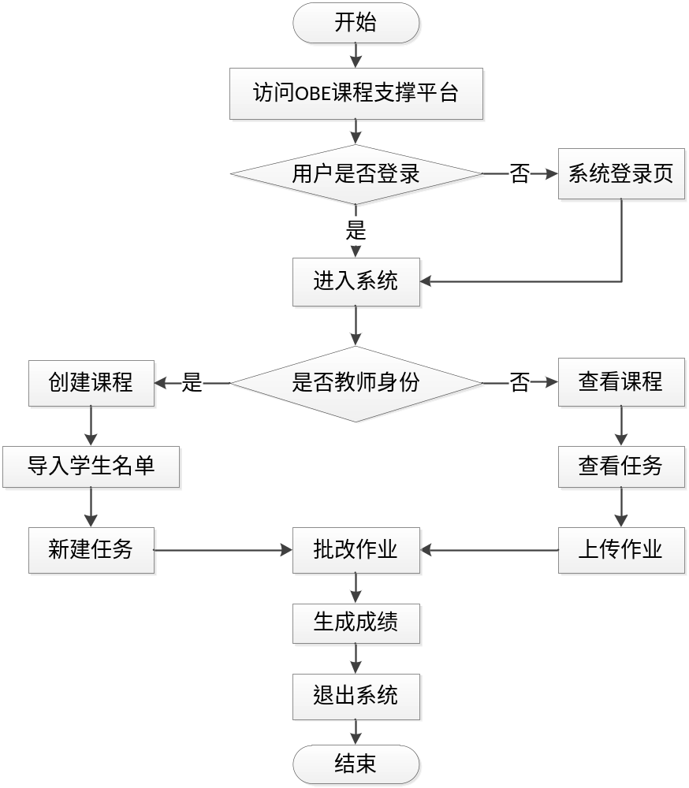
图2.1教师和学生系统操作流程图

2.4 系统功能分析
根据OBE课程支撑平台——成果评价子系统轻量化、易部署的特点，本系统主要分为前后台两个模块。系统经前后台的联合操作，对系统针对课程新建的任务、学生上传的作业、成绩表进行统一的管理，使得不同用户间的数据可以共享，旨在提高系统的性能，同时便捷用户的操作。OBE课程支撑平台——成果评价子系统最终呈现的功能如下：

2.4.1 教师用户功能需求分析
1）课程和任务管理：教师登录系统后进入成果评价模块，可查看自己所教授的课程，针对每一门课程可以新建、修改、删除相应的任务，新建任务时指定任务名称和描述、任务截止时间，点击保存时会自动生成任务创建时间。在任务管理界面可以指定每项任务所占比重，用于最后计算总成绩。
2）作业管理：教师点击每一项任务进入班级列表，选择任意一个同学进入批阅作业，可看到该同学上传的作业列表，教师可以在线预览或下载预览学生提交的作业，同时给出相应的分数和评语，评语选填，分数必填。
3）成绩管理：点击每一项任务进入班级列表后可看到该班级同学针对这一任务的作业提交情况和成绩；在课程列表点击查看成绩进入到每门课程的总成绩列表展示界面，同时可以到处成绩表到excel文件。

2.4.1 学生用户功能需求分析
1）课程和任务管理：学生登录系统后进入成果评价模块，可查看自己本学期所修课程，对应每一门课程点击查看任务可进入到该门课程的任务详情页面，任务展示包括任务标题、描述、任务所占比重、任务创建时间和截止时间。
2）作业管理：在任务列表页点击每项任务的上传作业按钮，进入该任务的作业上传界面，上传作业后生成作业列表，可在线预览或下载自己上传的作业。如果老师已经对该项任务进行了打分和评价，学生则可以看到当前任务的分数和评语。
3）成绩管理：学生可在课程列表点击查看成绩进入到每门课程的总成绩列表展示界面。

2.5 数据流程分析
数据流分析能从程序代码中收集程序的语义信息，是一种可以用来集合计算机中的程序在不同时点结算结果数据的技术。数据流分析的目的是发现并解决数据在流动过程中出现的问题，该技术一般通过数据流图（Data Flow Diagram，DFD）及数据字典（Data Dictionary，DD）来展示^{[14]}。

2.5.1 数据流程图
为了更准确有效地描绘出用户的需求，可以利用数据流图来实现，它被广泛应用在结构化分析方法中。在OBE课程支撑平台——成果评价子系统中，先从外部的接口为出发点，描述本系统的顶层图，然后再根据数据流的走向，绘制更详细的0层图。
- 顶层数据流程图
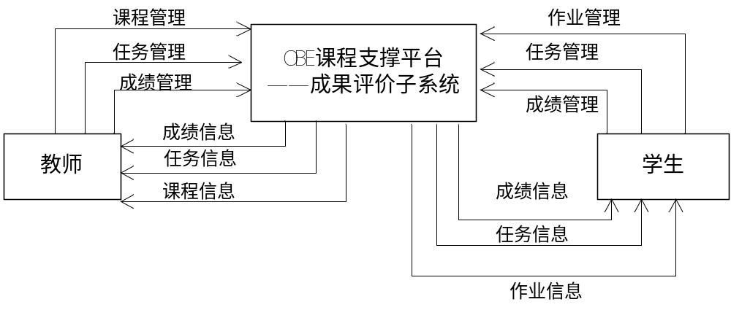
图2.2 顶层数据流图
- 0层图
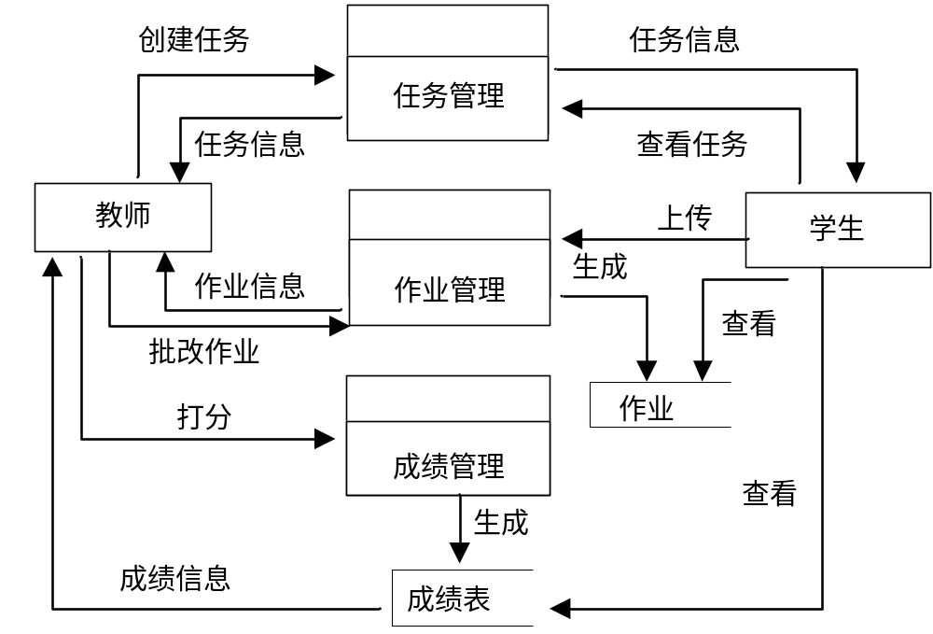
图2.3 0层图

2.5.2 数据字典
数据流程图中展示了系统内部各个功能之间的信息传递，但并未对信息见的详细数据进行解释和说明，此时我们需要借助数据字典对数据信息进行详细的展示。由以上对成果评价子系统的结构和功能的分析可以得到如下数据字典信息：
- 数据存储条目
数据存储名称： 任务信息
输 入： 教师新建任务
输 出： 每条任务信息
组 成： 任务名称+任务描述+任务占比+任务创建时间+任务截止时间

数据存储名称： 作业信息
输 入： 学生上传作业
输 出： 学生上传的作业李彪
组 成： 作业名称+提交时间+学生信息+任务信息

数据存储名称： 成绩信息
输 入： 教师根据学生作业输入分数
输 出： 每条任务下作业对应的成绩信息
组 成： 分数+评语+学生信息+任务信息

2）过程处理条目
数据处理名称： 任务管理
流入数据流：任务名称、任务描述、任务占比、任务创建时间、任务截止时间
流出数据流：任务信息
处理逻辑：教师新建任务
如果 发布成功，则
将发布的任务信息存入数据库。
否则
任务内容有字段为空，发布失败。

数据处理名称： 作业管理
流入数据流：作业名称、作业格式、提交时间、学生信息、任务信息
流出数据流：作业信息
处理逻辑：学生上传作业
如果 上传作业成功，则
将上传的作业信息存入数据库。
否则
上传作业不合格，上传失败。

数据处理名称： 成绩管理
流入数据流：分数、评语、学生信息、任务信息
流出数据流：成绩信息
处理逻辑：教师查看作业并打分
如果 打分成功，则
将学生作业所得分数存入数据库。
否则 输入的分数为空，打分失败。

2.6 可行性分析
OBE课程支撑平台——成果评价子系统前端是采用目前最火的三大前端框架之一的React开发，界面采用Ant Design专门用于后台管理系统的UI框架，后台和数据库使用的是目前网站开发中流行的Node.js+MongoDB，这些技术都经过了几年的技术沉淀和实践经验，所以它们有十分完善的开发文档和书籍可供参考，同时还有一个十分活跃的社区，遇到问题都能及时得到解决。其次，由于成果评价子系统数据间的关联性不太复杂，但随着用户群体的增多，如推广的更多的高校使用，数据存储量也会变大，而Node.js和MongoDB恰好能满足这些技术需求。然后，本系统的开发人员拥有一年以上WEB开发经验，对前后台及数据库都有使用经验，对本系统所用的技术都能较好的应用，在保证开发效率的同时也能保证系统的开发质量。最后，本系统所依赖的运行环境要求较低，后期也会对系统提供维护，所以能保证系统有条不紊的运行。
OBE课程支撑平台——成果评价子系统功能相对简单，系统开发只需用到一台电脑和显示器，在本机安装系统运行所依赖的环境即可开启服务，不需要额外的设备。后期运行和维护时只需少量的软件维护费用，但需要消耗的人力和物力都相对较少，所以本系统不仅简单易操作，在经济可行性上面也能完全满足要求。
成果评价子系统为教师提供一个针对不同专业学生按需发布任务和学习资源，同时能够及时看到学生任务的完成情况给出反馈；为学生提供一个可随时随地学习的平台，每门课程的学习细分到每一个任务，让学生能更加轻松的掌握学科知识，并能及时看到老师给自己的评价。该系统遵循用户体验至上的理念，操作简单、方便，所以只需用户拥有基本的上网基础，依照网络规范进行操作即可，操作可行性也是满足要求的。综合系统效益和用户操作等方面的可行性分析，本系统满足社会可行性的要求，可以实施运行。

2.7 本章小结
本章对系统的功能、用户和可行性进行了简要的分析，为教师和学生两种不同用户角色的需求进行了分析和说明。画出系统的业务流程图、数据流图和数据字典，同时对系统实施的可行性和后期的维护进行了相关的分析和说明。

第3章 系统设计

3.1 系统总体设计
OBE课程支撑平台是建立在大学教师、学生和所学课程基础上的在线学习管理平台。OBE课程支撑平台——成果评价子系统分为课程和任务管理、作业管理和成绩管理三个管理模块，系统拥有教师和学生两种不同的身份，区分的原则是用户的身份鉴别，每种身份可以看到自己身份对应的模块信息。教师需要对所教授的每门课程进行任务的创建、对学生提交的作业进行打分以及及时看到学生任务的完成情况；学生需要对所修课程进行任务的学习和作业提交，及时看到老师对自己提交作业的评价。
就系统整体而言，需要由课程和任务管理、作业管理和成绩管理三个管理模块共同组成，模块之间存在较强的依赖性。首先，对课程和任务管理模块，教师登录之后查看自己本学期所教的教学班，然后针对每个教学班创建相应的任务，学生登录后也可以看到自己本学期所学课程，等待老师创建任务之后学生才可以看到每门课程下对应的任务。其次，对作业管理模块，只有等待老师创建任务后学生才可对应任务上传作业，学生上传作业后教师才可以预览学生作业并进行打分。最后，教师对学生提交的作业打分后，教师和学生才可以看到大家的成绩情况。随着时间流逝，用户、任务和作业增多，所以在数据存储和处理上需要占很大的比重，这时合理的设计数据库就显得很有必要了^{[15]}。

3.2 系统结构设计
OBE课程支撑平台——成果评价子系统课程任务管理模块要实现教师对所教课程进行任务的创建、学生能够查看每门课程下教师创建的任务；作业管理模块要实现学生提交作业，老师查看预览学生作业并进行打分；成绩管理模块需要对教师显示全班同学的成绩并可导出到Excel，对学生显示自己单项任务成绩和课程总成绩。

3.2.1 系统功能结构图
OBE课程支撑平台
——成果评价子系统
任务管理
作业管理
成绩管理
新建任务
修改任务
删除任务
设置任务占比
导出成绩
查看成绩
打分、评语
预览下载作业
上传作业
删除作业
图3.1 成果评价子系统总体结构图

3.2.2 任务管理模块详细功能描述
任务管理模块主要有四个功能：新建任务、修改任务、删除任务、设置任务占比。
1）新建任务功能
教师查看教学班列表，对每个教学班单独进行任务创建，即使同一门课程，针对不同的教学班也可以创建不同的任务，让不同专业的学生根据不同专业的需求进行任务的学习和完成。新建任务时打开一个弹框表单，在里面输入任务标题和任务描述，同时选择截止时间，时间是一个选择框，精确到年月日、时分秒。任务标题、描述和截止时间都不为空时方可提交，提交时会自动生成一个任务创建时间，此时就创建好了一个任务，系统会提示新建任务成功。
2）修改任务功能
当教师需要修改任务时，直接点击任务右边的修改任务按钮即可出现任务填写的弹框，修改任务后点击确定则完成任务修改，系统会提示修改任务成功；打开弹框是也可以点击取消或关闭弹框的按钮放弃任务的修改。
3）删除任务功能
当教师需要删除任务时，直接点击任务右边的删除任务按钮即可完成单个任务的删除，删除成功时系统会提示删除任务成功，失败时则提示删除任务失败。
4）设置任务占比功能
教师可对每门课程下的任务占比进行设置，任务占比总和为100%，起始默认每项任务的占比相同。教师通过任务列表上方的设置任务占比模块对任务占比进行修改，修改任务占比并点击修改占比按钮，若此时任务占比总和为100%，系统则会提示修改任务占比成功，否则，系统会提示任务占比总和必须为100%，此时修改任务占比就会失败。

3.2.3 作业管理模块详细功能描述
作业管理模块主要有三个功能：上传作业、预览和下载作业、删除作业、打分和评论。
1）上传作业功能
学生在每门课程下的任务列表页面，点击每项任务旁边的的上传作业按钮即可进入到每项任务的作业上传界面，选择本地的文件进行上传可以看到上传的作业列表。
2）预览和下载作业功能
学生上传作业后可看到每项任务下的作业列表，点击每一项作业实现在线预览或下载。教师在学生上传作业后可以看到学生上传的作业列表，也可以实现在线预览或者下载。
3）删除作业功能
学生觉得上传的作业需要删除或修改重修上传时，可以点击作业旁边的X删除该作业。
4）打分和评论功能
教师查看学生的作业后，根据学生的作业完成情况给出相应的分数和评语，评语选填，分数为空则不能提交，打分成功时系统会提示作业批改成功。

3.3.4 成绩管理模块详细功能描述
成绩管理模块主要有两个功能：查看成绩、导出成绩。
1）查看成绩功能
教师进入课程列表页面，可点击每项课程下方的查看成绩按钮查看总成绩，同时也可点击每门课程下的任务进入每项任务的成绩列表；学生也可以查看自己每门课程的总成绩表，点击每项任务任务可以看到成绩和评语。
2）导出成绩功能
教师在总成绩列表页面，可以点击导出成绩按钮导出成绩。

3.3 系统用例设计

3.3.1 系统用例图
成果评价子系统学生和教师用户的功能在上一节已经介绍，所以，本系统的用例图将用户分为学生和教师两种成员，绘制的用例图如下：
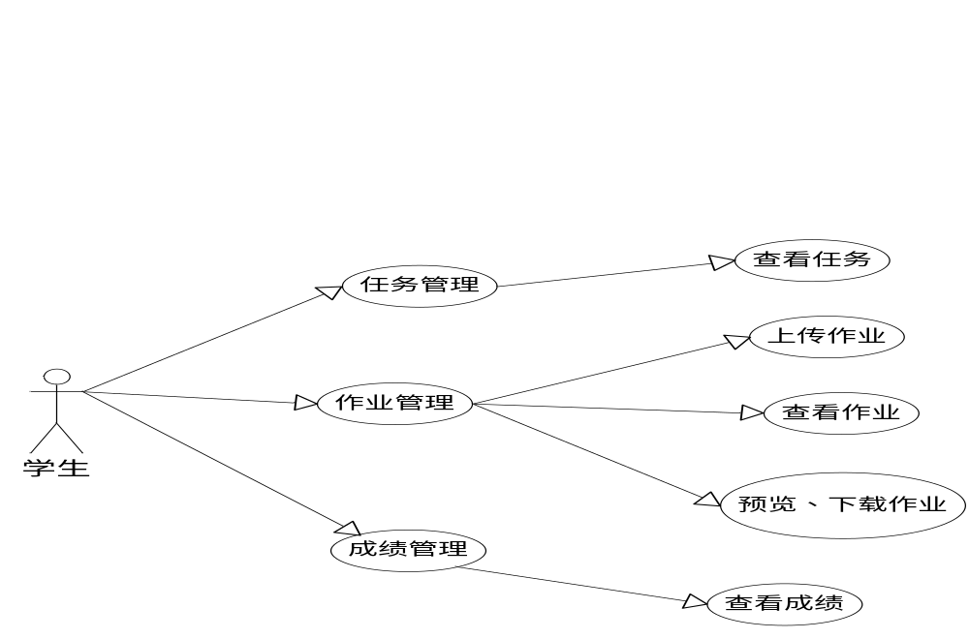
图3.2 学生用户用例图
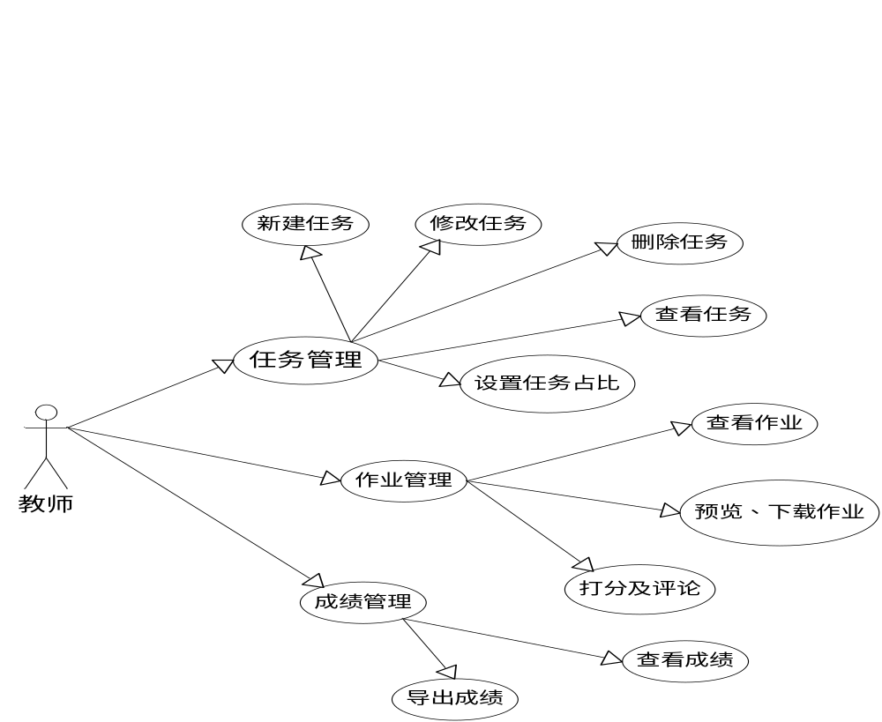
图3.3 教师用户用例图

3.3.2 系统用例说明
因系统操作功能较多，故从学生和教师两种不同用户角色进行用例说明，说明如下：
1）学生可查看所修课程，查看每门课程对应的任务，针对每个任务上传作业，也可以删除、在线预览和下载作业，同时还可以看到每项任务的完成情况和成绩总表。
2）教师查看所教授课程，针对每门课程新建任务，同时可以设置每门课程的任务占比，对学生提交的作业进行预览和打分，打分后会生成成绩表可导出到Excel中。

3.4 数据库设计

3.4.1 数据库需求分析
一个好的系统必须依赖一个好的数据库设计，我们不能仅仅只考虑当下系统的运行效果和性能，而应该把目光放得长远。随着时间的增长，用户数量增多，各个数据间的联系也会变得越来越复杂，数据量自然也会变得越来越多。并且在后续系统不断升级的过程中，功能也会不断的扩充，要想准确无误的管理各个功能对应的数据，并且能良好的利用数据，那一定离不开一个好的数据库设计，因此需要对系统进行详细的数据库需求分析，为之后系统的顺利运行打下良好的基础。进行分析时，不仅需要对系统不同模块所涉及到的功能进行数据流分析，同时需要考虑好各个数据流的详细信息，如数据类别和大小等，同时避免无用的数据造成过多的内存占用，从而影响系统性能，我们需要过滤掉无用的数据。数据库设计时用面向对象的方法和思维来划分每类数据和数据表，然后经过不断的设计和修改来改进数据表的设计方式，从而保证系统每个功能都能正常运转。
由于OBE课程支撑平台——成果评价子系统所涉及的数据结构比较灵活，对数据的处理和同步也比较频繁，故本系统选用MongoDB数据库。MongoDB数据库据用高性能、灵活、便于使用和存储数据的特点，故它刚好能适应本系统的需求。

3.4.2 数据库设计原则
数据库是系统设计的基础，在进行数据库设计之前，我们需要分析系统是属于何种类型，是“分析型”还是“事物处理型”，成果评价子系统是对任务和作业的曾删改查操作，所以属于“事物处理型”。在明确了系统类型之后，要考虑数据库的设计，首先需要约定好设计原则，这些原则将在数据库设计和系统实施时使用。依靠这些原则，我们就可以保证数据库设计的质量，有效的避免数据冗余，保证数据在多级嵌套下依然井然有序，从而实现数据库设计的规范性。
1） 标准化和规范化原则：在设计数据库表结构时，要遵从数据库设计规范的要求，这样便于开发人员在前期设计时方便，易于团队成员间的协助和沟通。
2） 命名规范原则：在对数据表或者是数据字段进行命名时，要统一好命名规范，采用何种命名方式，驼峰式命名或者是小写命名等，都应该有一固定的原则。
3） 可扩展性原则：在进行设计时，要考虑到后期系统升级或者功能扩充对数据库的影响，尽量简洁明了，表与表间的联系应该相对灵活。
4） 完整性原则：数据库的每个数据表都应有主键，相关表之间通过索引或外键建立关系关联，从而保证数据的完整性。
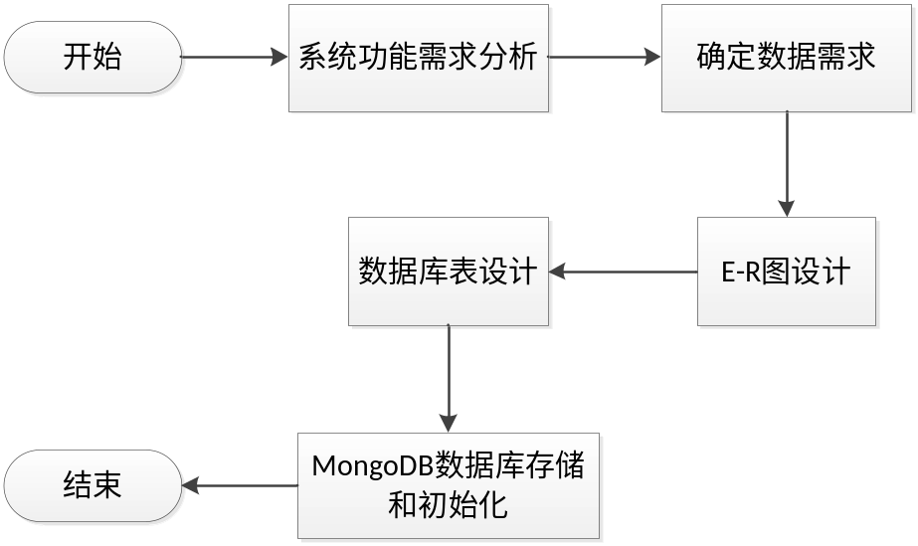
图3.3 数据库设计流程图

3.4.3 实体图
数据库的设置是系统功能完善的必要条件，实体图提供了表示实体型、属性和联系的方法，表示信息系统中概念模型的数据存储。在设计数据库之前，需要确定各个实体所具有的属以及各个实体间的关系^{[11]}。本系统的数据库主要存储总任务信息、个人任务信息、总成绩信息，其对应的实体为总任务、个人任务和学生成绩。
总任务
任务标题
教学班ID
任务占比
任务提交状态
任务截止时间
任务创建时间
任务描述
任务ID
图3.4 总任务实体图
个人任务
学生姓名
作业成绩
作业分数
作业列表
学生学号
任务批改状态
任务ID
图3.5 个人任务实体图
总成绩
姓名
学号
每项任务成绩
课程完成进度
总成绩
图3.6 成绩实体图

3.4.4 数据库详细设计
该系统有教师和学生两类角色。教师通过创建任务生成任务列表页，学生查看每门课程下的任务列表对应上传作业，教师根据学生上传的作业进行打分后生成成绩总表。因为本系统使用的是Node.js的Express框架和MongoDB数据库，所以采用了在Node环境中对MongoDB数据库操作分装了Mongoose模块。Mongoose中的Schema类似于关系型数据库的表结构，是以文件形式存储的数据库骨架模型，但不具备数据库的操作能力，需要将其实例化为一个Model，而一个Model实例在数据库中被映射成一个文档，具备抽象属性和行为，能对数据库进行操作。班级微博系统的所有表结构，即模式（Schema）如下：
- 总任务信息（task）
表3.1 总任务信息
字段名称 | 数据类型 | 数据长度 | 允许空 | 说明
title | String | 30 | No | 任务名称
description | String | 200 | No | 任务描述
percent | Number | 3 | No | 任务占比
startTime | String | 20 | No | 任务创建时间
endTime | String | 20 | No | 任务截止时间
classId | String | 10 | No | 教学班Id
submitStatus | Object | - | No | 任务提交状态

- 个人任务信息（personTask）
表3.2 个人任务信息
字段名称 | 数据类型 | 数据长度 | 允许空 | 说明
taskId | String | 30 | No | 关联任务ID
number | String | 10 | No | 学生学号
classId | String | 10 | No | 教学班号
status | String | 5 | No | 作业批改状态
submitStatus | String | 5 | No | 作业提交状态
workUrl | Array | - | No | 作业存储地址
grade | String | 3 | No | 作业分数
comment | String | 50 | Yes | 教师评论

- 成绩信息（grade）
表3.3 成绩信息
字段名称 | 数据类型 | 数据长度 | 允许空 | 说明
name | String | 5 | No | 学生姓名
number | String | 10 | No | 学生学号
classId | String | 5 | No | 教学班Id
taskScore | Array | 3 | No | 每项任务分数
progerss | String | 5 | No | 任务完成进度
totalScore | Number | 3 | No | 课程总分数

3.5 代码设计原则
代码作为用户和计算机之间连接的桥梁，系统的最终呈现来源于系统前后端代码的编写，所以一份清晰易读、便于修改和扩展的代码在系统中就显得尤为重要。一个系统设计和开发前都必须经过好的代码设计，一份高质量的代码不仅能让计算机更好的解析运行，更能使开发者的编码工作变得简答迅速，对后期系统的维护也有着很大帮助。根据代码设计规范，成果评价子系统在代码设计时参照了一下原则：
1）简单性：文件和变量命名做到言简意赅，编码时保证代码结构简单化，一行代码只做一件事情，便于其他开发者和后期维护人员快速读懂代码。
2）规范性：命名规范，本系统统一采用小驼峰进行变量命名，大驼峰对类和文件模块命名；编码规范，合理使用注释，便于他人和自己读懂代码；前台代码编写时，统一使用ES6语法规范^{[18]}。
3）可扩充性：每个功能独立成一个模块，便于后期系统的升级和维护，代码结构清晰，后期需开发新功能时不用重新创建新的代码结构，可直接在原有代码基础上进行开发。

3.6 用户界面设计

3.6.1 设计原则
1）风格简洁统一：教师和学生看到的界面风格一样，只是功能展示不同，整体风格主要以蓝色调为主，系统操作简单，便于用户使用。
2）界面美观：一个美观的视觉界面能给用户带来赏心悦目的感受，所以页面的设计在风格统一的前提下还应该做到美观。本系统界面采用蚂蚁金服开源的Ant DesignUI设计组件，风格统一，使用起来简约美观，浏览器兼容性较好。
3）页面响应迅速：用户对系统的满意程度很大部分取决于系统的响应时间，当系统一个页面的响应时间过长，会让用户失去等待的耐心，从而导致系统的用户量越来越少，所以响应速度快是一个很重要的原则。
4）信息反馈处理：用户在对信息进行操作后，用户需要知道操作成功与否，这样用户才会更加清楚的操作系统，所以本系统在设计时对用户的操作给予了一些成功或失败的提示信息。

3.6.2 主要用户界面
1）教师（学生）课程列表界面
任务管理
成绩管理
任务管理
任务管理
成绩管理
成绩管理
课程名称11
课程名称
课程名称
XX老师（同学），你本学期的课程如下：
图3.8 教师（学生）课程列表界面
2）教师（学生）任务管理界面
图3.9 教师（学生）任务管理界面
修改任务
删除任务
设置任务占比：
保存占比
任务1
任务2
删除任务
修改任务
3）作业上传界面
任务标题
任务截止时间
作业列表
打分和评语
图3.10 作业上传界面
4）成绩管理界面
XX班XX课程成绩表
班级成绩展示部分
图3.11 成绩管理界面

3.7 本章小结
本章对成果评价子系统的设计进行了详细的文字和作图说明。首先，对系统的整体结构和功能进行了具体的分析设计，并做出了功能结构图；其次，根据系统用户角色的划分，为了便于更加直观的了解系统的功能，画出了系统的用例图；然后，分析系统数据库的设计，完成了系统实体图、E-R图和表的字段；接着介绍了系统开发过程中需要遵循的代码设计规则；最后结合用户界面设计规则画出了系统主要界面的原型设计图。

第4章 系统实施

4.1 系统实施概述
系统实施是指在系统分析和设计后对系统进行测试和部署的工作。系统实施包括系统技术实现过程以及对该过程的进行程序设计、测试和发行，最终发行软件。在代码开发期间，在完成系统功能的同时，也要不断的发现并解决问题，尽量让系统更加完善。最后，用户需要安装和设置系统所依赖的硬件、软件环境等相关环境，开始测试使用。

4.2 开发运行环境
本系统是在Windows10操作系统下安装Node.js+MongoDB的运行环境。前端开发使用的是React+Ant Design等框架，后端使用的是Express框架，采用MongoDB非关系型数据库，代码编码器采用Sublime Text3，用Coding进行代码托管和多人合作开发。
表4.1 开发环境表
开发环境/工具 | 名称 | 版本
操作系统 | Windows 10 | —
开发框架 | Express | 4.16.1
数据库管理系统 | MongoDB | 3.2.5
页面设计工具 | Photoshop | PS CC
代码编辑器 | Sublime Text | 3

4.3 系统实施任务
在完成系统的基础功能之后，需要对系统在开发过程中所遇到的问题和涉及到的记录信息进行存储和保护，方便后期运行维护系统时查阅。此外需要对软硬件设置进行购买、部署和调试系统运行环境。系统实施的注意事项如下：

4.3.1 程序编码组织和实施
由于OBE课程支撑平台是由三个人协同开发，所以需要事先约定好编码规范、建立平台的代码仓库，共同讨论分析体统的功能，在技术栈上保持统一，分析清楚系统之间的依赖关系。在规定好系统的整体风格之后，我们共同搭建了平台的整体结构代码，然后每个人单独建立自己的分支开发自己负责的子系统部分。由于开发人员过少，每个人需单独完成对应子系统的前后端编码工作以及数据库设计工作，系统开发过程中编码工作量较大，同时每个子系统之间也存在一定的依赖性，导致系统编码较慢。由于本系统采用组件化的开发思想，模块间的独立性和组件的多利用性使得代码结构清晰，操作简单，提升了编码速率。

4.3.2 质量保证和控制
系统质量取决于功能是否实现、操作起来是否简单易用、相应速度是否迅速、用户界面是否美观，因此在系统实施时，认真分析了用户功能需求，设置了美观易用的用户界面，严格监控每个功能流程的实现，防止系统运行过程中出现差错。

4.3.3 原始数据的建立
系统开发时，需要初步录入在数据库设计时建立的数据结构的初始数据到数据库中，一是测试数据库设计是否正确，二是判断是否遗漏系统所需的数据字段，这部分数据在系统实施完成之后将被清空。由此可见，数据库的管理质量很大程度上决定了整个系统的流程和功能是否完善，对初始数据的检测也能判断数据库设计上具体节点的错误。因此，原始数据的建立保证了数据库实施过程中的质量，让其充分发挥系统的潜能，尽量做到数据0差错。

4.3.4 组织系统测试
系统进行测试时需要先确定测试的目标，根据目标选取最合适系统的测试方法。本系统测试的目标在于功能的完整合理性以及发现系统存在的不足，根据不角色、不同用户的不同操作来判断系统功能是否完善，是否存在潜在问题，并及时进行修改调整。系统测试就是一个不断发现并解决问题的过程，而测试活动就是通过不断的使用系统、操作系统来对分析校验得到的数据，通过不断发现并解决问题，从而逐步完善系统功能。

4.4 系统运行

4.4.1 系统运行情况简介
OBE课程支撑平台——成果评价子系统遵从用户体验第一、界面美观、操作便捷的思想，利用Node.js+MongoDB成功开发。本系统可以成果进行任务管理、作业管理、成绩管理等一系列操作。本节将根据教师和学生不同用户角色展示系统的部分运行界面。
- 课程列表页面
教师或学生登录系统后可点击左边菜单成果评价模块显示成果评价子系统下对应的功能，点击左边菜单任务管理，学生和老师都分别可以看到自己这学期的课程情况。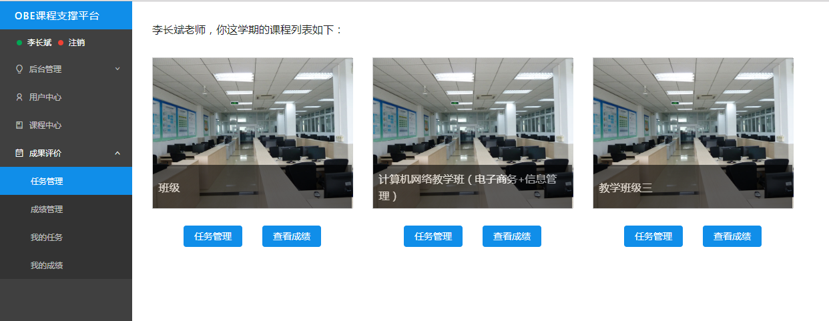
图4.1 课程列表页面
功能相关代码：
router.post('/getLessonList', jsonParser, function(req, res, next) {
const type = req.body.type;
if (type === 'teacher') {
Classes.find({teacherId: req.body.teacherId}, (err, lessons) => {
res.json(lessons);
});
} else {
LessonSelect.find({number: req.body.studentId}, (err, lessons)=>{
res.json(lessons);
});
}
});
- 任务列表页面
点击每门课程下方对应的任务管理按钮可进入到该课程下的任务管理界面，教师在任务管理页面可以进行任务的新增、修改和删除，同时还可以设置每项任务所占比例；学生在任务管理页面可以查看到任务列表并可以点击上传作业按钮到作业上传页面。
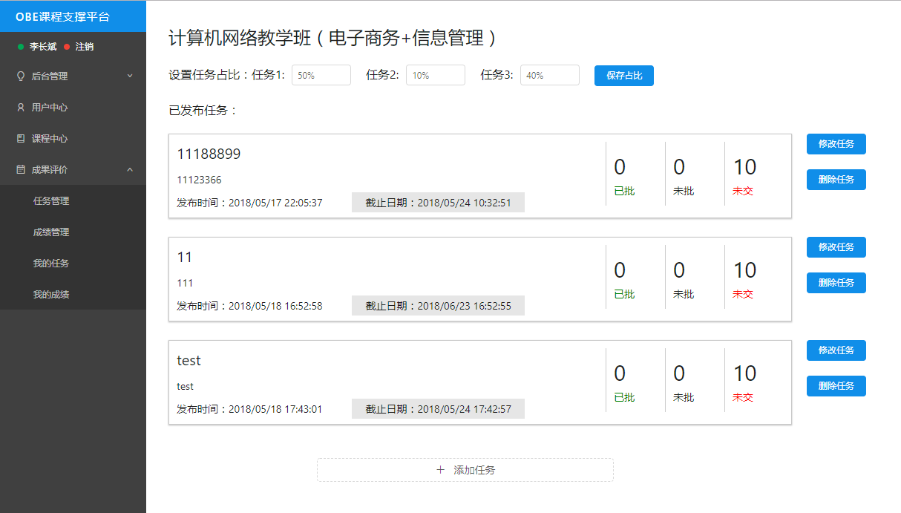
图4.2 教师任务管理页面
功能相关代码：
// 修改任务占比
router.post('/changePercent', jsonParser, function(req, res, next) {
const { percentList, classId }= req.body;
Task.find({classId: classId}, (err, tasks) => {
percentList.forEach(function(item, i) {
tasks[i].percent = item;
tasks[i].markModified("percent");
tasks[i].save();
});
});
});
// 任务新增、修改、删除
router.post('/', jsonParser, function(req, res, next) {
let id = null,
obj = req.body;
console.log(obj);
if (obj.type === 'add') {
console.log('新增');
obj.percent = 10;
obj.submitStatus = {
"type1": 0,
"type2": 0,
"type3": 10
};
Task.create(obj, (err) => {
if(err) {
res.json({result:0});
} else {
res.json({result:1});
}
});
} else if (obj.type === 'query') {
console.log('查询');
id = obj.id
Task.find({_id: id}, (err, tasks) => {
res.json(tasks);
});
} else if (obj.type === 'update') {
console.log('更新');
id = obj.id
delete(obj.type);
delete(obj.id);
Task.update({_id: id}, obj, (err) => {
if(err) {
res.json({result:0});
} else {
res.json({result:1});
}
});
} else if (obj.type === 'delete') {
console.log('删除');
id = obj.id;
Task.remove({_id: id}, (err) => {
if(err) {
res.json({result:0});
} else {
res.json({result:1});
}
});
}
});

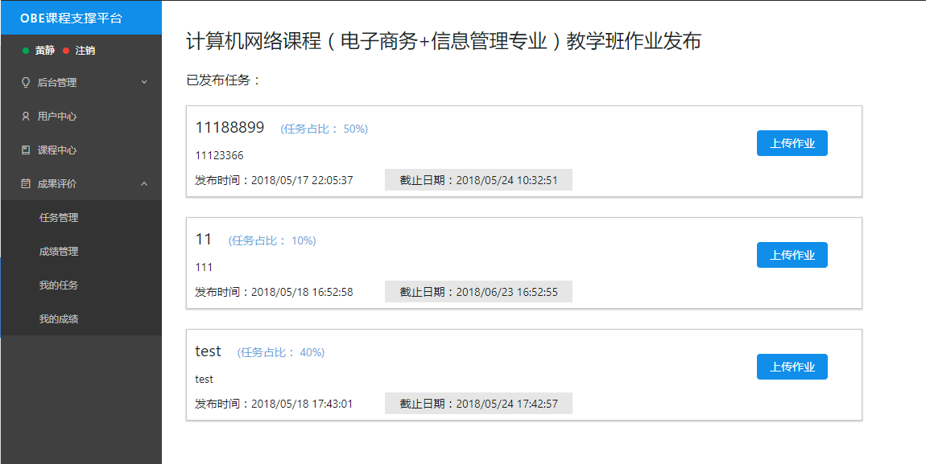
图4.3 学生任务展示页面
功能相关代码：
router.post('/getTaskList', jsonParser, function(req, res, next) {
const { classId } = req.body;
Task.find({classId: classId}, (err, tasks) => {
res.json(tasks);
});
});
- 作业管理页面
学生在任务列表页面点击上传作业按钮进入到作业上传页面，可以上传作业，作业列表在上传作业按钮下方展示，同时可以预览、下载或删除作业，在下方可以看到教师的评语和分数；教师在作业上传页面可以对学生进行打分和评论。
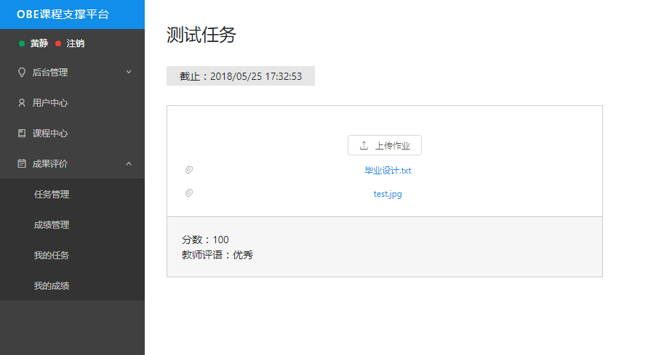
图4.4 学生作业上传页面
功能相关代码：
router.post('/', upload.single('file'), function(req, res, next) {
var file = req.file;
var {taskId, number, classId, endTime} = req.body;
endTime = new Date(endTime).getTime();
var uploadTime = new Date().getTime();
var firstUpload = false;
var uid, workItem;
PersonTask.findOne({taskId: taskId, number: number}, (err, result) => {
if (result.workUrl.length > 0) {
// 设置默认的id值
uid=result.workUrl.reduce(function(pre,nev){
return pre.uid<nev.uid?pre:nev;
}).uid-1
} else {
uid = -1;
firstUpload = true;
}
workItem = {
"uid": uid,
"name": file.originalname,
"url": './tasks/' + file.filename
};
if (firstUpload) {
result.status = "已交";
result.markModified("status");
result.classId = classId;
result.markModified("classId");
if (uploadTime <= endTime) {
result.submitStatus = '按时交';
} else {
result.submitStatus = '超时交';
}
result.markModified("submitStatus");
}
result.workUrl.push(workItem);
result.markModified("workUrl");
result.save();
res.json({result: 1});
});
});
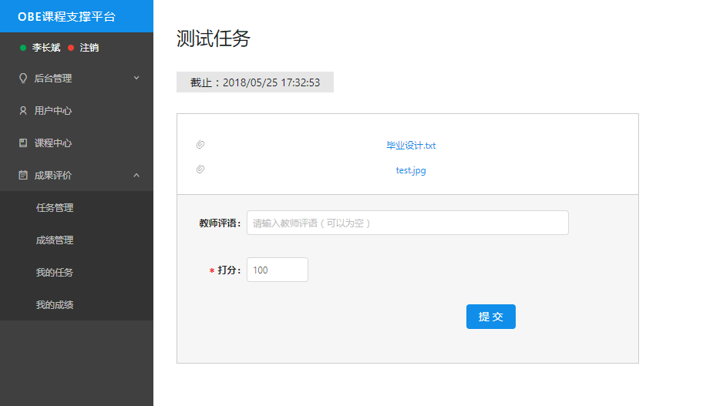
图4.5 教师打分页面
功能相关代码：
// 作业打分
router.post('/marking', jsonParser, function(req, res, next) {
var {taskId, number, comment, grade} = req.body;
console.log(req.body);
PersonTask.update({taskId: taskId, number: number}, {grade: grade, comment: comment, status: '已批'}, (err) => {
if (err) {
res.json({result:0});
} else {
res.json({result:1});
}
});
});
- 单项任务下学生完成情况
教师可点击一门课程下某个特定任务查看班级同学任务完成情况。
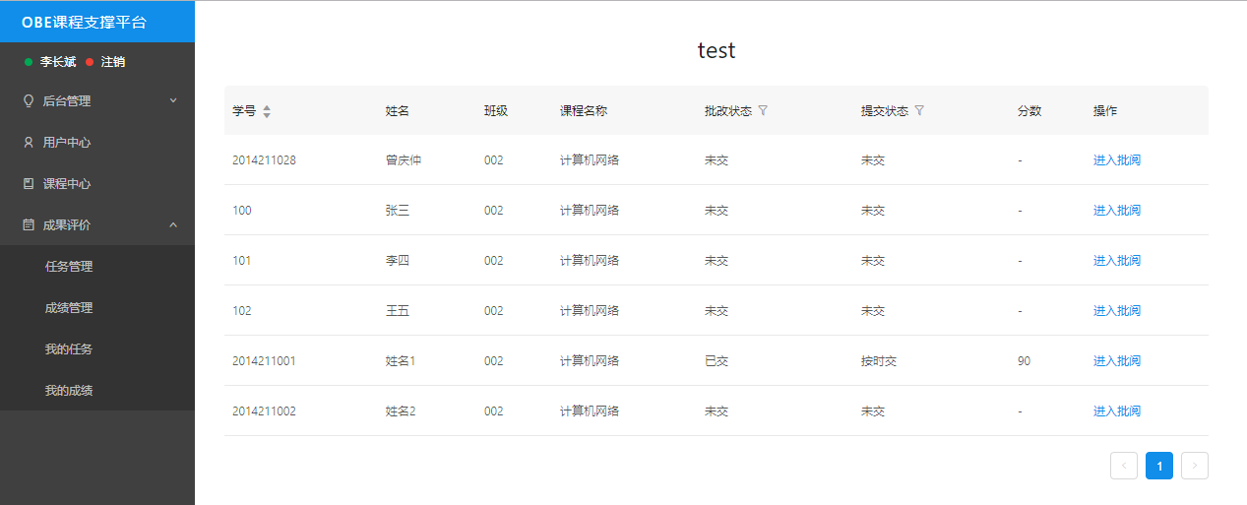
功能相关代码：
router.post('/getOneClass', jsonParser, function(req, res, next) {
const { classId, taskId } = req.body;
LessonSelect.find({classNumber: classId}, function(err, students) {
let data = students;
data.forEach((item, i) => {
PersonTask.findOne({number: item.number, taskId: taskId}, function(err, task) {
data[i].status = task ? task.status : "未交";
data[i].submitStatus = task ? task.submitStatus : "未交";
data[i].grade = task ? task.grade : "-";
if (data.length === i+1) {
// 遍历到最后一项的时候向前端发送数据
res.json({data: data})
}
});
});
});
});
5）成绩管理页面
教师可点击成果评价子系统下方的成绩管理子菜单查看班级的成绩表，同时可以点击导出成绩表按钮导出该班级学生的成绩。
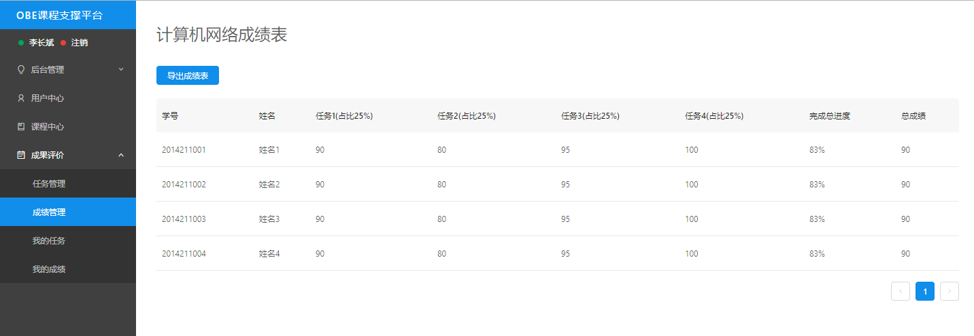
图4.6 教师查看成绩页面
功能相关代码：
// 根据班级ID获取班级同学的任务成绩
router.post('/getGradeList', jsonParser, function(req, res, next) {
const { classId } = req.body;
PersonTask.find({classId: classId}, function(err, result) {
res.json(result);
})
});
// 获取某个同学的总成绩
router.post('/getOneGrade', jsonParser, function(req, res, next) {
const { classId, number } = req.body;
PersonTask.find({classId: classId, number: number}, function(err, result) {
res.json(result);
})
});

4.5 本章小结
本章主要介绍了成果评价子系统实施阶段的主要内容。首先介绍了系统实施任务的详情，接着列举了系统开发所需环境，然后对成果评价子系统运行时教师和学生的主要功能界面进行了大致的展示和描述。

第5章 系统测试和维护

5.1 系统测试
系统测试是保证系统质量的重要环节，它将硬件、软件、操作人员看成一个整体，它通过对系统的设计和编码的重新审查发现系统存在的不足之处并加以改进和完善系统，这种测试可以发现系统分析、设计和功能上的错误^{[16]}。
测试是系统开发中不可或缺的一个环节，在大多数公司都配有专门的软件测试人员，对于成果评价子系统，由于人力有限，我们需要自己用不同身份账号对系统反复的进行测试和完善，直到系统顺利运行^{[16]}。

5.1.1 测试目的
系统测试的目的是找出系统中潜在的毛病和漏洞，保证及时的发现问题并解决问题。测试不仅仅是为了找出程序中存在的错误和漏洞，更是要通过分析错误产生的原因和错误的发生趋势，以便在项目开发者能更好的完善和改进系统，保证系统能正常的运行^{[16]}。为了更快的发现问题，在测试过程中应该主要的事项有：
- 在系统开发过程中，开发人员每完成一个小功能需要进行自测，以便及时发现并改进系统的错误，自测应一直持续到系统完成；
- 在进行系统测试之前，需要设计详细的测试计划和测试用例，保证每一个环节都能测试到，同时用不同浏览器对系统进行测试；
- 最好单独建立测试小组，避免检查本人程序，以免主观判断误导测试然预案；
- 需要进行多次测试，避免单次造成数据不确定的情况，检测功能是否全部实现，系统响应速度是否够快，用户操作是否简单易用，是否具有良好的用户体验。

5.1.2 功能测试
- 教师用户基本功能测试
成果评价子系统教师用户的基本功能有：登录、查看课程列表、查看课程下的任务列表、新建任务、删除任务、修改任务、设置任务占比、查看预览学生作业、打分及评语、查看成绩表、导出成绩表。本系统采用黑盒测试和白盒测试的方法对系统基本功能进行测试，测试范围如下表：
表5.1 教师用户基本功能测试范围
序号 | 所属模块 | 功能点 | 备注
1 | 登录模块 | 登录 | 用户名、密码对应
2 | 查看课程模块 | 获取课程列表 | —
2 | 查看课程模块 | 跳转任务列表 | —
2 | 查看课程模块 | 跳转成绩页面 | —
3 | 任务管理模块 | 查看任务 | —
3 | 任务管理模块 | 新建任务 | 任务标题、描述、截止时间不能为空
3 | 任务管理模块 | 修改任务 | —
3 | 任务管理模块 | 删除任务 | —
3 | 任务管理模块 | 设置任务占比 | 任务占比总和为100%才能提交
4 | 作业管理模块 | 查看作业列表 | 学生上传作业后生成
4 | 作业管理模块 | 预览、下载作业 | 可在线预览或下载查看
4 | 作业管理模块 | 打分、评语 | 分数必填、评语选填
5 | 成绩管理模块 | 查看成绩 | —
5 | 成绩管理模块 | 导出成绩 | 导出为excel

2）学生用户基本功能测试
成果评价子系统学生用户的基本功能有：登录、查看课程列表、查看课程下的任务列表、上传作业、预览作业、删除作业、查看任务评语及分数、查看课程总成绩。对学生用户基本功能同样采用黑盒测试和白盒测试的办法，其测试范围如下表：

表5.2 学生用户基本功能测试范围
序号 | 所属模块 | 功能点 | 备注
1 | 登录模块 | 登录 | 用户名、密码对应
2 | 查看课程模块 | 获取课程列表 | —
2 | 查看课程模块 | 跳转任务列表 | —
2 | 查看课程模块 | 跳转成绩页面 | —
3 | 任务管理模块 | 查看任务和占比 | 需要教师创建任务后生成
4 | 作业管理模块 | 上传作业 | 文件上传大小限制
4 | 作业管理模块 | 预览、下载作业 | 可在线预览或下载查看
4 | 作业管理模块 | 查看作业列表 | 学生上传作业后生成
5 | 成绩管理模块 | 查看自己的成绩 | —

5.1.3 测试用例
测试用例的编写是系统测试的重要一环。测试用例很大程度上决定了系统能否正常顺路的实施运行，所以我们需要编写详细、完整、正确的测试用例，通过分析测试用例近一步判断系统是否存在漏洞、功能是否完善，通过不断的测试和修复系统，最终保证系统正常的运行。以下列出了本系统测试用到的几个重要的测试用例：
表5.3 登录功能测试用例
测试编号 | Signin_001
测试项目 | 登录功能
测试标题 | 教师和学生用户登录功能测试
预置条件 | - 教师账号10001已注册  - 学生账号2014211001已注册  - 网络数据库均正常
输入参数 | - 参数1：10001 参数2：123456  - 参数1：2014211001 参数2：123456
执行步骤 | 1.打开OBE课程支撑平台登录页  2.在账号输入框中输入参数1  3.在密码输入框中输入参数2  4.点击提交按钮
预期输出 | 登录成功；打开平台，显示平台菜单列表；显示用户信息
表5.4 查看课程列表功能测试用例
测试编号 | Lesson_001
测试项目 | 查看课程功能
测试标题 | 成果评价子系统查看课程列表功能测试
预置条件 | 已成功登录；系统页面显示正常；网络正常
输入参数 | 教师ID或学生学号
执行步骤 | 点击课程管理获取课程列表
预期输出 | 显示本学生的所有课程

表5.5 新建任务功能测试用例
测试编号 | Add_task_001
测试项目 | 新建任务功能
测试标题 | 新建任务功能测试
预置条件 | 已成功登录；系统页面显示正常；网络正常
输入参数 | 参数1：任务标题 参数2：任务描述 参数3：任务截止时间
执行步骤 | 1.在任务列表页点击新建任务  2.在任务标题输入框中输入参数1  3.在任务描述输入框中输入参数2  4.在时间选择框选择参数3  5.点击提交按钮
预期输出 | 新建任务成功；在任务列表页面多了一条刚新增的任务

表5.6 作业上传功能测试用例
测试编号 | Work_upload_001
测试项目 | 作业管理功能
测试标题 | 作业管理功能测试
预置条件 | 已成功登录；系统页面显示正常；网络正常
输入参数 | 参数1：选择作业文件
执行步骤 | 选择作业文件上传
预期输出 | 提示作业上传成功；作业列表展示刚上传的作业

表5.7 作业打分功能测试用例
测试编号 | Work_mark_001
测试项目 | 作业打分功能
测试标题 | 作业打分功能测试
预置条件 | 已成功登录；系统页面显示正常；网络正常
输入参数 | 参数1：分数 参数2：评语
执行步骤 | 1.教师打分接界面在分数输入框中输入参数1  2.在评语输入框中输入参数2  3.点击提交按钮
预期输出 | 提示打分成功；学生作业页面显示评语和分数

表5.8 导出成绩功能测试用例
测试编号 | Export_grade_001
测试项目 | 导出成绩功能
测试标题 | 导出成绩功能测试
预置条件 | 已成功登录；系统页面显示正常；网络正常
输入参数 | 参数1：班级成绩列表
执行步骤 | 在成绩展示界面点击导出成绩按钮
预期输出 | 生成成绩表的excel文件

5.2 系统维护

5.2.1 系统运行环境部署
系统操作人员在服务器上部署系统运行环境，首先需要下载系统运行所依赖的工具和环境，下载node.js和MongoDB并安装部署到服务器环境上，配置MongoDB的环境变量。下载git并安装，从代码托管平台拉取系统完整代码，然后在项目根目录obe文件夹下执行npm install下载项目依赖包，并进入到前端代码fe文件下，同样下载前端环境依赖包。最后，依次启动MongoDB服务、后台服务、前台服务，在浏览器中输入网站地址进入网站首页，进行注册和登录即可进入系统执行系统相应功能。当修改前后台代码时，修改代码后重启前后台服务即可。

5.2.2系统维护的必要性
系统维护是为了解决系统运行中发生的错误，需要相关软硬件维护人员对系统进行必要的修改好完善，防止系统在运行期间出现问题不能被及时解决，导致影响用户体验甚至失去用户。所以系统维护是在系统运行阶段不可或缺的一项任务，它需要改正系统在运行中发生的错误，同时扩充完善用户在使用过程中提出的新功能或性能要求，这就是一个记录系统运行错误情况及修改完善系统的一个过程^{[17]}。
系统在使用过程中如果程序或业务发生变化，就会引起程序的修改和调整，所以我们需要对应用程序及相关文档就行修改和完善。随着系统应用环境和应用返回的扩大，我们需要对代码原有的基础上进行新增、修改和删除，同时对新功能可能需要新增单独的代码模块。任何硬件设备都有自己的使用寿命，维护人员需要不定期的进行清洗、保养、杀毒、维修外部作用尽可能的增大设备的使用寿命，减少设备成本和设备故障，保证系统的正常运行，对软件设备也需要定期的升级和维护^{[17]}。

5.3 本章小结
本章主要介绍了系统测试和维护的内容。在系统测试中，对系统测试的详细信息包括系统测试的目的和功能进行叙述，列出了系统重要的几个测试用例；在系统维护中，简要介绍了系统运行环境部署和系统维护的必要性。

结论
本文以“OBE课程支撑平台——成果评价子系统的设计与实现”为课题背景，为实现教师在线管理课程、任务、成绩信息和学生在线上传作业、查看成绩等功能，设计和实现了一个全新的学习成果管理平台。根据成果评价的基本功能需求，进行了系统的分析和设计，确定了系统的总体模块，然后针对每个模块的具体功能进行了详细设计，绘制了业务流程图、数据流图和E-R图。经过一个月的分析和编码，单独完成了成果评价子系统的前后台功能开发，最后根据系统开发过程和功能形成了本论文。
根据功能需求的不同，将系统分为任务管理、作业管理和成绩管理三个模块，绘制了系统功能结构图和业务流程图，便于后期清晰的分析系统功能结构。三个模块之间相互依赖和关联，任务管理模块通过教师创建任务在学生或教师界面均可看到任务列表，学生点击每个任务进入到作业管理模块，学生上传作业教师进行预览和打分，成绩管理模块则通过教师的打分生成成绩表。在系统数据库和用户界面设计完后进行系统实施，制定了系统实施任务计划，采用React+Antd+Node.js+MongoDB进行了系统的前后台设计与实现。
系统功能开发完成，存在的一些不足之处待后期试用后进行逐步完善和改进。本人在开发过程中也发现了自己需要改进和学习的地方，由于时间和自身能力的限制，对作业文件的在线预览功能还存在一定的欠缺，需要依赖网络才能正常预览，这成为了本系统的一个遗憾，希望以后系统运行中能完善系统的不足之处。
本系统设计的核心是搭建功能完善、用户体验友好、便于学生和老师进行学习交流的平台。通过OBE课程支撑平台，教师可以更好的教学、发布任务和管理成绩，学生可以随时进行任务的学习和作业提交，及时看到老师对自己提交作业的评价。通过本系统学生可以主动、随时学习课程资源，遇到不会的及时向同学或老师提问并得到大家的解答。

致谢
时光匆匆，转眼间我的大学生活已接近尾声，四年前入学的场景依然清晰可见，我很庆幸自己来到这样一所海纳百川的学校，遇到许多博学多识的老师和一群积极乐观的同学们。
在此我要感谢经济管理学院的各位恩师，特别是我的指导老师刘友军老师。从论文的选题，到系统的分析、设计和实施，直到最后论文的完成，都离不开刘友军老师的细心指导和大力支持。系统能成功的开发完成，首先要感谢刘老师，其次要感谢极客网工作室和我一起做系统的成员们。在系统的开发过程中，巩固了我所学过的知识，走通了整个系统开发的流程，也锻炼了自己解决问题的能力。在此再次向刘老师致以深深的敬意和由衷的感谢。
最后感谢我的母校重庆邮电大学。感谢学校给予我各方面的培养，感谢学校提供一个安静优美的环境给我学习，感谢学校各方面的教育让我一步步成长和进步。

参考文献
- React.js官方教程. https://reactjs.org/docs/hello-world.html, 2018
- 程墨. 深入浅出React和Redux[M]. 北京:机械工业出版社, 2017.06.
- Ant Design官方教程. http://ant.design/docs/react/introduce-cn.2018.
- 郭家宝. Node.js开发指南[M]. 北京:人民邮电出版社, 2012.15-18.
- 许会元, 何利力. NodeJS的异步非阻塞I/O研究[J]. 工业控制计算机, 2016, (03):127-129.
- 刘生建, 罗林, 杜剑. Node.js高效分布式实时应用研究[J]. 软件导刊, 2014(12): 128-140.
- Ojamaa, A.,Duuna, K.. Assessing the security of Node.js platform[P], 2016.
- (美)布朗(Ethan Brown). Node与Express开发[M]. 北京:人民邮电出版社, 2016.
- 李永魁, 谢文阁. 基于非关系数据库的分布式负载均衡技术[J]. 计算机系统应用, 2013(05): 128-143.
- (美)Kristina Chodorow, (美)Michael Dirolf著. MongoDB权威指南 [M]. 北京: 人民邮电出版社, 2011.436-453.
- 仝义明, 黄蔚, 李戴维. 基于MongoDB的信息集成系统的设计与实现[J]. 信息技术, 2017(02): 54-70.
- 何胜韬. MongoDB 数据库在网络行为分析与控制系统中的应用[J]. 网络安全技术与应用, 2013(5): 11-13.
- AtzeniPaolo, Bugiott Francesca, Rossi Luca. Uniform access to NoSQL systems[J]. Information Systems, 2014, 43(6): 117-133.
- 汤宗健 梁革英 韦琳娜．信息系统分析与设计实践教程[M]．北京：清华大学出版社，2015.
- 李军. 高并发Web系统的设计与优化:[D]. 北京: 北京交通大学, 2009.328-353.
- 赵斌,软件测试技术经典教程. 第2版.北京:科学出版, 2017.
- 张迎献.试谈计算机系统维护与管理[J].电脑编程技巧与维护,2011,(06):84-85.
- 阮一峰. ES6 标准入门. 北京: 电子工业出版社http://es6.ruanyifeng.com/, 2018.

附录A

英文原文
A method and tool to recover data deleted from a MongoDB
DBMS stores an important data, which is one of the important analytical subjects for analysis in digital forensics. The technique of recovering deleted data from the DBMS plays an important role in finding the evidence in forensic investigation cases. Although relational DBMS is used as important data storage until now, NoSQL DBMSs is used more often due to the growing pursue of Big Data. This in-creases the potential to analyze a NoSQL DMBS in forensic cases. In reality, data from approximately 26,000 servers has been deleted by a massive ransom attack on vulnerable MongoDB server. Therefore, investigation of internal structure analysis and deleted data recovery techniques of NoSQL DBMS is essential.
In this paper, we research the recovery method on deleted data in MongoDB that is widely used. We have analyzed the internal structures of the WiredTiger and MMAPv1 storage engines, which are the MongoDB's disk-based storage engines. Moreover, we have implemented the recovery algorithm as a tool as well as have evaluated its performance on real and self-generated experiment data.
A database management system (DBMS) is one of the important subject for analysis in digital forensics. Most of the searchable information on the internet is stored in a DBMS connected to a web server. Governments, companies or miscellaneous organizations store and utilize important information on DBMS servers. Furthermore, personal data such as address books, call history, texts, and app data are stored in the database files within a smartphone. Therefore, data stored in a DBMS can be critical evidence in many digital forensic cases.
The database forensic research field includes techniques to extract and preserve information upon analyzing database schema, techniques to reconstruct transactions by analyzing database logs and caches, techniques to analyze unauthorized falsification or
illegal usage of a database, and techniques to recover deleted data. Along with file systems forensics, research into recovering deleted data is an important research topic in the database forensic research field. In the case of relational databases such as MySQL,
Oracle and MS SQL Server to which many people can simultaneously connect, data can be deleted by unauthorized users and can be easily deleted remotely by people with the intent to conceal crimes. Moreover, in the case of local databases such as SQLite which are widely used to store smart phone app data, many times users deliberately delete their own personal data. The data can also be automatically deleted by smart phone apps. Therefore, the techniques to recover data deleted from these DBMSs play a critical role in discovering evidence in forensic investigation cases.
Research into the recovery of data deleted from a database and analysis of the internal structure were centered on relational databases. Methodologies to recover deleted data include a method that uses the transaction log or journal log, a method that uses the table schema information, a method that uses the data file structure or the traces left when data is deleted, and an approach using the carving method.
As for research using the transaction log or the journal log, Wright, (2005) presented a method to recover deleted data by using Oracle's redo logs to track the database changes and introduced a tool, Log Miner. Fruhwirt et al. (2010), Frühwirt et al. (2012, 2013) analyzed the internal structure and data files of MySQL's InnoDB storage engine and analyzed its log file structure. Based on this, he presented a method to reconstruct transactions. Pereira (2009) analyzed the internal structure of an SQLite file which stored FireFox web browser information and proposed a recovery method
using the rollback journal.
In regards to research using table schema information, Jeon et al.(2012) and Lee et al. (2017) presented a recovery method based on SQLite's schema information. Kim et al. (2016) proposed a method that used the schema information of the catalog table in an ESE database to recover data deleted from an unallocated page.
As for research utilizing the database file structure or remaining trace when data is deleted, Choi et al. (2013) analyzed Oracle's file structure and, based on this, proposed a method to recover deleted data. Additionally, Fowler (2007) showed a method used in an actual forensic case to recover data deleted from an MS SQL Server 2005. Data was recovered by using the characteristic of a ghost record being marked in the page header when rows are deleted from a MS SQL Server database.
Relatively little research has been performed on the carving method for database recovery. For the recovery of data in eight different kinds of relational DBMSs, including Oracle, MySQL, and MS SQL Server, Wagner et al. (2015) analyzed the commonalities of the storage structures of each database and, using a carving approach, proposed a universal recovery method and developed a tool for it.
Relational DBMSs such as MySQL, Oracle, MS SQL Server, and SQLite are still commonly used to store and manage data. However, from the year 2000, with the objective of processing Big Data, the NoSQL DBMS was introduced and is now being utilized on par with relational databases in various fields to store data (Andlinger, 2013). Because of the ongoing trend to store large-volume data such as web service data, marketing data, IoT device logs, and security logs, we can anticipate that there will be an increase in cases involving the forensic investigation of data stored in a NoSQL DBMS. Such as this prediction has become a reality. In September 2017, three hacker groups penetrated approximately 26,000 vulnerable MongoDB and deleted data, and ransom attack forcing payment, have been occurred and also it was happened on January 2017 too (Tung,2017). It is predictable that such a security threat and attack, on
NoSQL DBMS will be increased.
However, we are still in the early stages of research related to the analysis of the internal structure of the NoSQL DBMS and recovery of its data. Park et al. (2017) analyzed the data file structure of the HBase database and presented possibilities for recovery. Xu et al. (2014) and Choi et al. (2016) analyzed the Redis database's RDB and AOF file structures to research the recovery of deleted data. Furthermore, Yoon et al. (2016) analyzed the MongoDB MMAPv1 storage engine's data file structure and presented recovery possibilities based on the traces left of deleted data.
In light of the NoSQL DBMS being regularly used for Big Data storage, in this paper, we analyzed the internal structure and data file format of one of the most widely used NoSQL DBMSs, the MongoDB, and researched a method to recover deleted data.
Moreover, we implemented a tool to recover deleted data and evaluated its recovery performance by utilizing self-generated experimental data and actual application data.
The MongoDB is a document store type of NoSQL DBMS and according to DB-Engines, which evaluates and ranks DBMSs based on their popularity, it was ranked highest (# 5 when relational DBMSs were included) (DB-Engines Homepage). The MongoDB can select several storage engines, including ones from WiredTiger,
MMAPv1, or In-Memory storage engines. The Wired Tiger and MMAPv1 storage engines are disk-based engines; the In-Memory storage engine is a memory-based engine. MMAPv1 was the default storage engine in versions before MongoDB 3.2. Since version 3.2, WiredTiger has become the default (MongoDB Homepage). Related research, as mentioned above, includes the MMAPv1 storage engine data recovery possibilities presented by Yoon et al. Using similar methods, Oded Arbel (GitHub, Python Tool) introduced a recovery tool implemented with Python specifically for the MongoDB 2.4 version. However, this recovery tool does not support WiredTiger, the default storage engine in versions MongoDB 3.2 and higher. The test results of the MMAPv1 storage engine's experimental data used in Implementation and performance evaluation of this paper showed that recovery was not completed correctly and that performance was 31 times slower than with the recovery tool we developed.
In Internal storage structure of the MongoDB of this paper, to serve as background knowledge in regards to data recovery, through the MongoDB's source code (GitHub, MongoDB Source Code), we analyzed the internal structures of the MMAPv1 and WiredTiger storage engines. Deleted data recovery shows our analysis of how the data files in each storage engine changed when data was deleted, and we presented several recovery algorithms. We implemented a recovery tool with an approach using MongoDB data file's internal structure and traces left behind when deleting. Also, MongoDB supports the encrypted storage engine feature in the enterprise version of the WiredTiger storage engine, but did not take this into account. The reason is that the encrypted storage engine is not the default option and when using encryption, about 15% overhead of the performance of the database occurs, there is low possibility to be chosen if the performance is important. Additionally, in case of encrypted storage, it is impossible to decrypt and to recover deleted data if unable to acquire decryption key. In Implementation and performance evaluation, evaluations of the performance of each algorithm were conducted.
MongoDB supports various server deployment for improving performance and availability. Its main concepts are replication and sharding. Replication is an automated copying of the same data using grouping several servers in real time. Server group that saves the same data is called replica set. Mainly, replication is a deployment method to improve availability. Though it can acquire improved performance effect through hybrid deployment, that is composed of a replica set by mixing in-memory engine and on-disk engine. Sharding is a method for distributing data across several servers. Through the sharding deployment, improved effect of scalabilityand performance is guaranteed. In this section, an experiment of how the hybrid and sharding deployment affect the recovery result is done.
First, for hybrid deployment experiment, the servers are composed as Fig. 18. The user's input and output are processed quickly on in-memory engine. For the maintenance of data, we composed on-disk engine, MMAPv1 and WiredTiger engine, as a secondary engine to replicate the data.
We conducted the experiment same way as Performance evaluation #1: experimental data . From the data recovery result, there is no difference in the percentage of recovery between this experiment and Performance evaluation #1: experimental data, which is standalone environment. In replica set deployment, the user's operation run in primary server is delivered identically to secondary server. Internally, oplog is used for transaction synchronization among the replica set member. Therefore, hybrid and replication deployment do not have any influence on recovery result despite the acquisition of the data file from one of the servers running by on-disk engine.
For the second, the experimental environment of sharding deployment is set equivalently as Fig. 19. The data was distributed to three servers, and shard servers were deployed in two cases: the MMAPv1 engine environment and the WiredTiger engine. The user can connect to mongos to run write, read, and delete command. Data distribution status and setting information are saved in config server, and mongos categorize into each shard server based on this information.
We set up the TestDB.ex1 collection to be distributed based on shard key “_id” and we inserted 100,000 documents. After that, we tried to recover the data file of each shard server without any transaction. Table 3 shows the result.
As the experimental results, we are able to find out that when the data is input, it is split into chunks and distributed to other servers the chunks moved from one server to another are treated as deleted internally. This means that we need post-process for the recovery results, when restoring to our proposed method in sharding deployment. If you are recovering from a sharding environment, you should remove duplication by comparing the recovered data from each server and data not deleted from MongoDB. This is a time-consuming task. If it is a possible environment to connect to mongos, check the shard key range by sh. status () command, and it is more efficient to remove the document that is out of the server's shard key range from the recover result.
As the usage of NoSQL DBMSs in various fields increases, we can anticipate that there will be an increase in cases requiring forensic analysis with NoSQL DBMSs as key evidence. Therefore, the research of NoSQL DBMSs that possess different characteristics fromthose of existing relational DBMSs and technologies to recover deleted or damaged data is essential.
We proposed a recovery method upon analyzing the internal structures of the WiredTiger and MMAPv1 storage engines. These engines are the MongoDB's disk-based storage engines. A recovery method using the metadata information of the namespace file and a recovery method based on the signature of deleted records were presented. Additionally, a method for recovering the data of dropped collections was presented. We proposed a recovery method for the WiredTiger storage engine that parses normal B-tree structures and discovers deleted cells from unallocated page cells. We implemented the proposed recovery method as a tool and evaluated the recovery performance using the experimental data and data of the actual application.
The method and tool proposed in this paper can be applied to MongoDB-related forensic cases. Furthermore, starting with this paper, it is our hope that research in regards to the analysis of the internal structure of NoSQL DBMSs and its recovery will continue. In the future, outside of the methods that we propose here, we plan to research recovery methods using a carving approach and plan to research recovery methods for other NoSQL DBMSs such as Cassandra, HBase, and CouchD.

二、英文翻译
恢复从MongoDB中删除的数据的方法和工具
DBMS存储重要数据，这是数字取证分析的重要分析主题之一。 从DBMS中恢复已删除数据的技术在寻找法医调查案件中的证据方面起着重要作用。 虽然关系数据库管理系统目前被用作重要的数据存储，但由于大数据的追求日益增加，因此更经常使用NoSQL DBMS。 这增加了在法医案例中分析NoSQL DMBS的潜力。 实际上，来自大约26,000台服务器的数据已被易受攻击的MongoDB服务器的大规模赎金攻击所删除。因此，调查NoSQL DBMS的内部结构分析和删除数据恢复技术是必不可少的。
在本文中，我们研究了MongoDB中被广泛使用的已删除数据的恢复方法。 我们分析了WiredTiger和MMAPv1存储引擎的内部结构，它们是MongoDB的基于磁盘的存储引擎。 此外，我们已经实施了恢复算法作为一种工具，并评估了其在真实和自生成实验数据上的性能。
数据库管理系统（DBMS）是数字取证分析的重要课题之一。 互联网上的大多数可搜索信息存储在连接到Web服务器的DBMS中。 政府，公司或其他组织在DBMS服务器上存储和使用重要信息。 此外，诸如地址簿，通话记录，文本和应用程序数据等个人数据存储在智能手机内的数据库文件中。 因此，存储在DBMS中的数据可能是许多数字取证案例中的关键证据。
数据库取证研究领域包括分析数据库模式时提取和保存信息的技术，通过分析数据库日志和缓存来重构事务的技术，分析未经授权的伪造或非法使用数据库的技术以及恢复已删除数据的技术。 随着勒系统取证，恢复删除数据的研究是数据库取证研究领域的一个重要研究课题。 在许多人可以同时连接的关系数据库例如MySQL，Oracle和MS SQL Server的情况下，数据可以被未授权的用户删除，并且可以有意隐瞒犯罪的人可以轻易地将其删除。 而且，对于广泛用于存储智能手机应用程序数据的本地数据库（如SQLite），用户多次故意删除自己的个人数据。 数据也可以通过智能手机应用程序自动删除。 因此，恢复从这些DBMS中删除的数据的技术在发现法医调查案件中的证据方面起着关键作用。
对从数据库中删除的数据的恢复以及内部结构的分析的研究集中在关系数据库上。 恢复已删除数据的方法包括使用事务日志或日志日志的方法，使用表模式信息的方法，使用数据结构的方法或删除数据时留下的痕迹，以及使用雕刻方法的方法。
至于使用事务日志或日志日志的研究， 赖特，（2005） 提出了一种通过使用Oracle的重做日志来跟踪数据库更改来恢复已删除数据的方法，并引入了一种工具LogMiner。 Fruhwirt等人 （2010），Frühwirt等人（2012年， 2013) 分析了MySQL的InnoDB存储引擎的内部结构和数据文件，并分析了其日志结构。 基于此，他提出了一种重构交易的方法。 佩雷(2009) 分析了存储FireFox Web浏览器信息的SQLite文件的内部结构，并提出了使用回滚日志的恢复方法。
关于使用表格模式信息的研究， Jeon等人 (2012) 和 Lee等人（2017） 提出了基于SQLite架构信息的恢复方法。 Kim等人 （2016）提出了一种方法，使用ESE数据库中目录表的模式信息来恢复从未分配页面中删除的数据。
至于在数据删除时利用数据库文件结构或剩余跟踪的研究， Choi等人 （2013） 分析了Oracle的文件结构，并在此基础上提出了恢复删除数据的方法。 另外， 福勒（2007） 显示了一种用于实际取证案例的方法，用于恢复从MS SQL Server 2005中删除的数据。通过使用从MS SQL Server数据库删除行时在页眉中标记的虚影记录的特征恢复了数据。在数据库恢复的雕刻方法方面进行的研究相对较少。 为了恢复八种不同类型的关系DBMS（包括Oracle，MySQL和MS SQL Server）中的
数据，瓦格纳等人。（2015）分析了每个数据库存储结构的共性，并采用雕刻方法提出了一种通用恢复方法并为其开发了一种工具。关系数据库管理系统（如MySQL，Oracle，MS SQL Server和SQLite）仍然常用于存储和管理数据。 然而，从2000年开始，为了处理大数据，NoSQL数据库管理系统被引入，现在正在与各种关系数据库一起使用来存储数据（ 安德林格，2013年）。 由于存储大量数据（如Web服务数据，市场营销数据，物联网设备日志和安全日志）的持续趋势，我们可以预计，涉及对存储在NoSQL DBMS中的数据进行取证调查的案件将会增加。 如此预测已成为现实。 2017年9月，三个黑客组织渗透了大约2.6万个易受攻击的MongoDB并删除了数据，并发生了勒索强制付款，并且也在2017年1月发生了东， 2017 ）。 可预见的是，对NoSQLDBMS的这种安全威胁和攻击将会增加。
但是，我们仍处于与分析NoSQL DBMS的内部结构和恢复其数据有关的研究的早期阶段。 Park等人 （2017） 分析了HBase数据库的数据结构并提出了恢复的可能性。 Xu等人 （2014） 和 Choi等人 （2016）分析了Redis数据库的RDB和AOF文件结构，以研究删除数据的恢复情况。
此外， Yoon等人。 （2016） 分析了MongoDB MMAPv1存储引擎的数据文件结构，并根据已删除数据留下的痕迹提出了恢复可能性。鉴于NoSQL DBMS经常用于大数据存储，本文分析了最广泛使用的NoSQL DBMS之一MongoDB的内部结构和数据文件格式，并研究了恢复已删除数据的方法。 此外，我们实施了一个工具来恢复已删除的数据，并利用自行生成的实验数据和实际应用数据评估其恢复性能。
MongoDB是NoSQL DBMS的一种文档存储类型，根据DB-Engines（根据DBMS的受欢迎程度对DBMS进行评估和排名），它被评为最高（包括关系DBMS时排名第5）（DB-Engines主页）。 MongoDB可以选择多个存储引擎，包括来自WiredTiger，MMAPv1或In-Memory存储引擎的存储引擎。WiredTiger和MMAPv1存储引擎是基于磁盘的引擎; 内存中存储引擎是基于内存的引擎。MMAPv1是默认存储引擎在MongoDB 3.2之前的版本中。 自3.2版以来，WiredTiger已成为默认（MongoDB的 主页）。 如上所述，相关研究包括Yoon等人提出的MMAPv1存储引擎数据恢复可能性。 使用类似的方法，Oded Arbel（GitHub，Python 工具）专门为MongoDB 2.4版本引入了一个用Python实现的恢复工具。 但是，此恢复工具不支持WiredTiger，它是MongoDB3.2及更高版本中的默认存储引擎。 在MMAPv1存储引擎的实验数据中使用的测试结果 实施和 绩效评估 本文表明恢复未正确完成，性能比我们开发的恢复工具慢31倍。
在MongoDB的内部存储结构 通过MongoDB的源代码（作为数据恢复方面的背景知识）GitHub，MongoDB Source 码），我们分析了MMAPv1和WiredTiger存储引擎的内部结构。 删除数据恢复 显示了我们对数据删除时每个存储引擎中的数据如何更改的分析，并介绍了几种恢复算法。
我们使用MongoDB数据文件的内部结构和删除时留下的痕迹来实现恢复工具。 另外，MongoDB支持企业版WiredTiger存储引擎中的加密存储引擎功能，但没有考虑到这一点。 原因是加密存储引擎不是默认选项，使用加密时，数据库性能开销约为15％，如果性能很重要，选择的可能性很小。 此外，在加密存储的情况下，如果无法获取解密密钥，则不可能解密并恢复已删除的数据。 在 实施和表现 评测，对每种算法的性能进行了评估。
MongoDB支持各种服务器部署，以提高性能和可用性。 其主要概念是复制和分片。 复制是使用实时分组多个服务器来自动复制相同的数据。保存相同数据的服务器组称为副本集。 主要是复制是一种提高可用性的部署方法。 虽然它可以通过混合部署获得更好的性能效果，即由混合内存引擎和磁盘引擎的副本组成。 分片是一种在多个服务器之间分配数据的方法。 通过分片部署，保证了可扩展性和性能的改进效果。 在本节中，我们将对混合和分片部署如何影响恢复结果进行实验。首先，对于混合部署实验，服务器组成为 图18。 处理用户的输入和输出
快速在内存引擎上。 为了维护数据，我们将磁盘引擎MMAPv1和WiredTiger引擎作为辅助引擎来复制数据。我们以相同的方式进行了实验 性能 评估＃1：实验数据。从数据恢复结果来看，这个实验和实验之间的恢复百分比没有差异绩效评估＃1：实验数据，这是独立的环境。 在副本集部署中，用户在主服务器上运行的操作以相同方式交付给辅助服务器。 在内部，oplog用于副本集成员之间的事务同步。 因此，即使从磁盘引擎运行的某个服务器获取数据文件，混合和复制部署也不会对恢复结果产生任何影响。
对于第二个，分片部署的实验环境被等效地设置为 图19。 这些数据分配给三台服务器，并在两种情况下部署碎片服务器：MMAPv1引擎环境和WiredTiger引擎。 用户可以连接到mongos以运行写入，读取和删除命令。 数据分发状态和设置信息保存在cong服务器中，mongos根据这些信息分类到每个分片服务器。我们将TestDB.ex1集合设置为基于分片键 “ _id ” 分配，并插入了100,000个文档。 之后，我们尝试恢复每个分片服务器的数据文件，而不进行任何事务处理。表3 显示结果。作为实验结果，我们能够发现，当数据输入时，它被分割成块并
分发到其他服务器，块从一个服务器移动到另一个服务器时被视为在内部被删除。 这意味着当恢复到我们在分片部署中提出的方法时，我们需要恢复结果的后处理。 如果您要从分区环境恢复，则应通过比较每个服务器恢复的数据和未从MongoDB删除的数据来消除重复。
这是一个耗时的任务。 如果它是连接到mongos的可能环境，请通过sh检查分片键范围。 status（）命令，并且从恢复结果中删除超出服务器碎片键范围的文档更为有效。随着各种领域的NoSQL数据库管理系统的使用量的增加，我们可以预测，使用NoSQL数据库管理系统进行取证分析的案例将会增加，成为关键证据。 因此，研究具有与现有关系数据库管理系统和技术不同特性的NoSQL DBMS，以恢复被删除或损坏的数据至关重要。
我们在分析WiredTiger和MMAPv1存储引擎的内部结构时提出了恢复方法。 这些引擎是MongoDB的基于磁盘的存储引擎。 介绍了使用名称空间的元数据信息的恢复方法和基于已删除记录签名的恢复方法。 此外，还介绍了一种恢复丢弃集合数据的方法。 我们提出了解析正常的WiredTiger存储引擎的恢复方法B树结并从未分配的页面单元中发现已删除的单元格。 我们将提出的恢复方法作为工具实施，并使用实际应用的实验数据和数据评估恢复性能。
本文提出的方法和工具可以应用于MongoDB相关的法庭案件。 此外，从本文开始，我们希望关于分析NoSQL数据库管理系统内部结构及其恢复的研究将继续进行。 在未来，除了我们在此提出的方法之外，我们计划使用雕刻方法研究恢复方法，并计划研究其他NoSQL DBMS（如Cassandra，HBase和CouchDB）的恢复方法。

附录B 源代码
- 成绩管理后台代码
var express = require('express');
var router = express.Router();
var fs = require('fs');
var multer = require('multer');
var xlsx = require('node-xlsx').default;
var bodyParser = require('body-parser');
var PersonTask = require("../models/PersonTask.js");
var Grade = require("../models/Grade.js");
var LessonSelect = require('../models/LessonSelect.js');
var jsonParser = bodyParser.json();
// 根据班级ID获取班级同学的成绩
router.post('/getGradeList', jsonParser, function(req, res, next) {
const { classId } = req.body;
Grade.find({classId: classId}, function(err, result) {
res.json(result);
})
});
// 获取某个同学的总成绩
router.post('/getOneGrade', jsonParser, function(req, res, next) {
const { classId, number } = req.body;
Grade.findOne({classId: classId, number: number}, function(err, result) {
res.json(result);
})
});
// 导出班级总成绩
router.post('/exportGrade', jsonParser, function(req, res, next) {
// const data = [[1, 2, 3],[4, 5, 6], [7, 8, 9]];
const { data, taskLen } = req.body;
console.log(taskLen);
const title = ['学号', '姓名', '总进度', '总成绩'];
let taskTitle = [];
for (let i = 1; i <= taskLen; i++) {
taskTitle.push('任务'+i);
}
const array = title.concat(taskTitle);
let tableData = [array];
data.map((item, i) => {
let itemData = [];
itemData[0] = item.number;
itemData[1] = item.name;
itemData[2] = item.progress;
itemData[3] = item.totalScore;
for (let j = 1; j <= taskLen; j++) {
itemData[3+j] = item['task'+j];
}
tableData.push(itemData);
});
var buffer = xlsx.build([{name: "学生成绩表", data: tableData}]); // Returns a buffer
fs.writeFileSync('grade.xlsx', buffer, {'flag':'w'});
res.json({result: 1});
})
module.exports = router;

- 课程管理后台代码
router.post('/getLessonList', jsonParser, function(req, res, next) {
const type = req.body.type;
if (type === 'teacher') {
Classes.find({teacherId: req.body.teacherId}, (err, lessons) => {
res.json(lessons);
});
} else {
LessonSelect.find({number: req.body.studentId}, (err, lessons) => {
res.json(lessons);
});
}
});

- 任务管理后台代码
const express = require('express');
const router = express.Router();
const bodyParser = require('body-parser');
const Task = require("../models/Task.js");
const LessonSelect = require('../models/LessonSelect.js');
const Grade = require('../models/Grade.js');
const PersonTask = require('../models/PersonTask.js');
const jsonParser = bodyParser.json();
// 根据课程ID获取任务列表
router.post('/getTaskList', jsonParser, function(req, res, next) {
const { classId } = req.body;
Task.find({classId: classId}, (err, tasks) => {
res.json(tasks);
});
});
// 根据任务ID获取该任务信息
router.post('/getOneTask', jsonParser, function(req, res, next) {
const { taskId } = req.body;
console.log(taskId);
Task.findOne({_id: taskId}, (err, tasks) => {
res.json(tasks);
});
});
// 修改任务占比
router.post('/changePercent', jsonParser, function(req, res, next) {
const { percentList, classId }= req.body;
Task.find({classId: classId}, (err, tasks) => {
if (err) {
res.json({result: 0});
} else {
percentList.forEach(function(item, i) {
tasks[i].percent = item;
tasks[i].markModified("percent");
tasks[i].save();
});
res.json({result: 1});
}
});
});
// 任务新增、修改、删除
router.post('/', jsonParser, function(req, res, next) {
let id = null,
obj = req.body;
console.log(req.body);
classId = obj.classId;
if (obj.type === 'add') {
LessonSelect.find({classNumber: classId}, (err, result) => {
obj.submitStatus = {
"type1": 0,
"type2": 0,
"type3": result.length
};
obj.percent = 0;
Task.create(obj, (err) => {
if(err) {
res.json({result:0});
} else {
Task.find({classId: classId}, (err, tasks) => {
let taskId = tasks[tasks.length-1]._id+'';
let dataArr = [];
Grade.find({classId: classId}, (err, students) => {
students.map((item, i) => {
let obj = {
name: item.name,
number: item.number,
classId: classId,
taskId: taskId
}
dataArr.push(obj);
});
PersonTask.insertMany(dataArr, function(err) {});
})
res.json({result:1});
});
}
});
})
} else if (obj.type === 'query') {
id = obj.id
Task.find({_id: id}, (err, tasks) => {
res.json(tasks);
});
} else if (obj.type === 'update') {
id = obj.id
delete(obj.type);
delete(obj.id);
Task.update({_id: id}, obj, (err) => {
if(err) {
res.json({result:0});
} else {
res.json({result:1});
}
});
} else if (obj.type === 'delete') {
id = obj.id;
Task.remove({_id: id}, (err) => {
if(err) {
res.json({result:0});
} else {
res.json({result:1});
}
});
}
});
module.exports = router;

- 作业管理后台代码
var express = require('express');
var router = express.Router();
var fs = require('fs');
var multer = require('multer');
var bodyParser = require('body-parser');
var PersonTask = require("../models/PersonTask.js");
const LessonSelect = require('../models/LessonSelect.js');
const Grade = require('../models/Grade.js');
const Task = require('../models/Task.js');
var jsonParser = bodyParser.json();
// 根据任务id查询作业
router.post('/getWorkList', jsonParser, function(req, res, next) {
const {taskId, number, identity} = req.body;
console.log(identity);
PersonTask.findOne({taskId: taskId, number: number}, (err, result) => {
if (!result) {
//记录不存在则创建
if (identity === 'student') {
PersonTask.create({taskId: taskId, number: number}, (err, result) => {
res.json(result);
});
}
} else {
// 返回查找到的记录
res.json(result);
}
});
});
// 删除作业
router.post('/deleteWork', jsonParser, function(req, res, next) {
var uid = req.body.uid;
var taskId = req.body.taskId;
PersonTask.findOne({taskId: taskId}, (err, result) => {
if(err) {
res.json({result:0});
} else {
result.workUrl.forEach(function(item, i) {
if(item.uid === uid) {
result.workUrl.splice(i, 1);
result.markModified("workUrl");
result.save();
}
})
res.json({result:1});
}
});
});
// 作业打分
router.post('/marking', jsonParser, function(req, res, next) {
var {taskId, taskIndex, classId, taskPercent, number, comment, grade} = req.body;
console.log(req.body);
PersonTask.update({taskId: taskId, number: number}, {grade: grade, comment: comment, status: '已批'}, (err) => {
if (err) {
res.json({result:0});
} else {
Grade.findOne({number: number, classId: classId}, (err, result) => {
var progress = result.progress ? parseInt(result.progress) : 0;
var totalScore = result.totalScore ? result.totalScore : 0;
result.progress = progress+taskPercent+"%";
result.totalScore = totalScore+taskPercent*grade/100;
result.gradeArray[taskIndex] = grade;
result.markModified("progress");
result.markModified("totalScore");
result.markModified("gradeArray");
result.save();
});
Task.findOne({_id: taskId}, (err, task) => {
task.submitStatus.type1 = task.submitStatus.type1 + 1;
task.submitStatus.type2 = task.submitStatus.type2 - 1;
task.markModified("submitStatus");
task.save();
res.json({result:1});
});
}
});
});

// 查询一个任务下学生的完成情况
router.post('/getOneClass', jsonParser, function(req, res, next) {
const { classId, taskId } = req.body;
PersonTask.find({classId: classId, taskId: taskId}, function(err, students) {
if (!err) {
res.json({data: students})
}
})
});
// 使用硬盘存储模式设置存放接收到的文件的路径以及文件名
var storage = multer.diskStorage({
destination: function (req, file, cb) {
// 接收到文件后输出的保存路径（若不存在则需要创建）
cb(null, './fe/public/tasks/');
},
filename: function (req, file, cb) {
// 将保存文件名设置为 时间戳 + 文件原始名，比如 151342376785-123.jpg
cb(null, Date.now() + "-" + file.originalname);
}
});
// 创建文件夹
var createFolder = function(folder){
try{
// 测试 path 指定的文件或目录的用户权限,我们用来检测文件是否存在
// 如果文件路径不存在将会抛出错误"no such file or directory"
fs.accessSync(folder);
}catch(e){
// 文件夹不存在，以同步的方式创建文件目录。
fs.mkdirSync(folder);
}
};
var uploadFolder = './fe/public/tasks/';
createFolder(uploadFolder);
// 创建 multer 对象
var upload = multer({ storage: storage });
router.post('/', upload.single('file'), function(req, res, next) {
var file = req.file;
var {taskId, number, classId, endTime} = req.body;
endTime = new Date(endTime).getTime();
var uploadTime = new Date().getTime();
var firstUpload = false;
var uid, workItem;
PersonTask.findOne({taskId: taskId, number: number}, (err, result) => {
if (result.workUrl.length > 0) {
uid=result.workUrl.reduce(function(pre,nev){ // 设置默认的id值
return pre.uid<nev.uid?pre:nev;
}).uid-1
} else {
uid = -1;
firstUpload = true;
}
workItem = {
"uid": uid,
"name": file.originalname,
"url": './tasks/' + file.filename
};
if (firstUpload) {
console.log(123);
Task.findOne({_id: taskId}, (err, task) => {
task.submitStatus.type2 = task.submitStatus.type2 + 1;
task.submitStatus.type3 = task.submitStatus.type3 - 1;
task.markModified("submitStatus");
task.save();
});
result.status = "已交";
result.markModified("status");
result.classId = classId;
result.markModified("classId");
if (uploadTime <= endTime) {
result.submitStatus = '按时交';
} else {
result.submitStatus = '超时交';
}
result.markModified("submitStatus");
}
result.workUrl.push(workItem);
result.markModified("workUrl");
result.save();
res.json({result: 1});
});
});
module.exports = router;

